*ONT*

*Organizacija Niškog Turizma*

Korisničko uputstvo

Verzija 1.0

Istorija revizija

|  |  |  |  |
| --- | --- | --- | --- |
| **Datum** | **Verzija** | **Opis** | **Autori** |
| 27.06.2020. | 1.0 | Inicijalna verzija | Aleksandra Jovanović  Sara Jovanović  Valentina Jošanović |

Sadržaj

1 Uvod 5

2 Početna stranica portala 5

2.1 Elementi na početnoj stranici 6

2.1.1 Header 6

2.1.2 Padajući meni kod imena korisnika 6

2.1.3 Padajući meni u gornjem desnom uglu 6

2.1.4 Logo organizacije 7

2.1.5 Footer 7

3 Neulogovani korisnik 8

3.1 Pregled liste svih tura 8

3.2 Pregled tura po vodiču 8

3.3 Pregled jedne ture 11

3.4 Pregled liste svih znamenitosti 13

3.5 Pregled znamenitosti po tipu 15

3.6 Pregled jedne znamenitosti 18

3.7 Pregled liste svih vodiča 21

3.8 Pregled jednog vodiča 22

3.9 Pregled svih kvizova 24

3.10 Pregled liste učesnika u kvizovima (Hall of Fame) 24

3.11 Registracija 25

3.12 Prijava 26

4 Vodič 27

4.1 Pregled svog profila 27

4.2 Pregled svojih rezervacija 28

5 Turista 28

5.1 Pregled svog profila 28

5.2 Rezervacija obične ture 29

5.3 Kreiranje custom rezervacije 31

5.4 Pregled svojih rezervacija 32

5.5 Ocenjivanje ture (Anketa) 33

5.6 Ocenjivanje vodiča 34

5.7 Rađenje kviza 37

6 Administrator 39

6.1 Pregled svih rezervacija 39

6.2 Kreiranje naloga vodiču 40

6.3 Izmena naloga vodiča 41

6.4 Brisanje naloga vodiča 43

6.5 Dodavanje ture 44

6.6 Izmena ture 45

6.7 Brisanje ture 47

6.8 Dodavanje znamenitosti 49

6.9 Izmena znamenitosti 49

6.10 Dodavanje slike uz znamenitost 50

6.11 Brisanje znamenitosti 52

6.12 Dodavanje kviza 54

6.13 Ažuriranje podataka o kvizu 55

6.14 Prikaz jednog kviza 56

6.15 Dodavanje pitanja u kviz 57

6.16 Izmena pitanja u kvizu 58

6.17 Brisanje pitanja iz kviza 59

6.18 Pregled komentara o turi 60

Korisničko uputstvo za ONT

# Uvod

Organizacija Niškog Turizma (ONT) je Web aplikacija, namenjena prvobitno turističkim agencijama, njihovim vodičima i klijentima. Međutim, aplikaciju mogu koristiti i neulogovani korisnici, za pregled sadržaja prikazanog na našem sajtu.

Osim pregleda, izmene i brisanja sadržaja, ONT aplikacija nudi i mogućnost pravljenja rezervacija korisnicima koji su ulogovani na sajt. Takođe, korisnici imaju priliku da rade kvizove vezane za znamenitosti i ture i tako provere svoje znanje o njima.

Nakon održane ture, korisnici mogu podeliti svoj utisak o njoj i time poboljšati rad ONT-a i dati budućim korisnicima priliku za još boljim doživljajima.

# Početna stranica portala

Početna stranica portala izgleda kao na sledećoj slici:

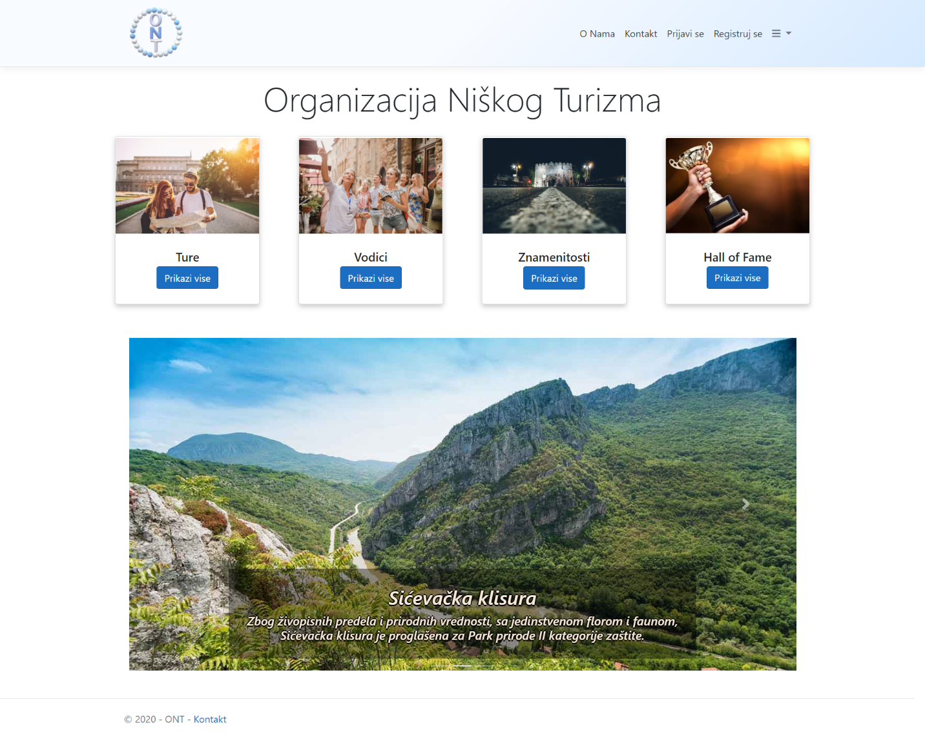

Slika 1 – Početna stranica portala

## Elementi na početnoj stranici

Početna stranica sadrži sledeće elemente: header i footer. Header i footer su dostupni sa bilo koje stranice sajta. Time je sa bilo koje stranice moguće dospeti na neku od glavnih stranica sajta ili do informacija vezanih za profil korisnika.

### Header

U header-u se nalazi logo organizacije i meniji koji služe za lakše kretanje po sajtu. Header sadrži padajući meni vezan za profil korisnika i padajući meni vezan za opšte stranice na sajtu.



Slika 2 – Header portala

### Padajući meni kod imena korisnika

Padajući meni kod imena korisnika je dostupan samo ulogovanom korisniku. Klik na opciju *Profil* vodi na stranicu sa profilom korisnika, dok se izborom opcije *Odjavi se* vrši odjava.

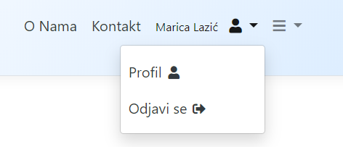

Slika 3 – Padajući meni kod imena korisnika

Prikaz padajućeg menija kod korisnika:

1. Prijavite se na svoj nalog.
2. Kliknite na trougao sa desne simbola pored Vašeg imena.
3. Otvara se padajući meni.
4. Izaberite željenu opciju ili kliknite sa strane da bi se meni sklonio.

### Padajući meni u gornjem desnom uglu

Padajući meni u gornjem desnom uglu obuhvata glavne stranice na portalu i neke od stranica vezane za sam nalog korisnika.

Glavne stranice su:

* Stranica sa prikazom svih tura
* Stranica sa prikazom svih znamenitosti
* Stranica sa prikazom svih vodiča
* Stranica sa prikazom svih kvizova
* Stranica “Hall of Fame”

Stranice vezane za profil korisnika su:

* Stranica sa svim rezervacijama

Glavne stranice su dostupne i neulogovanim korisnicima, dok su stranice vezane za profil korisnika dostupne samo nakon prijave.

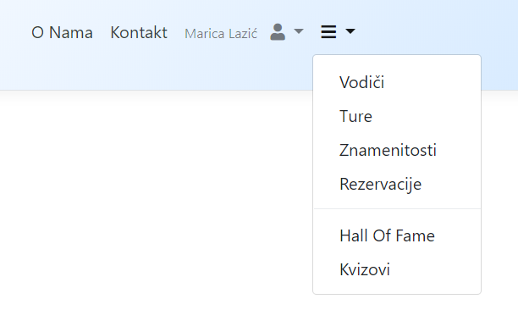

Slika 4 – Padajući meni u gornjem desnom uglu

Korišćenje padajućeg menija:

1. Kliknite na trougao u gornjem desnom uglu.
2. Prikazuje se padajući meni.
3. Izaberite željenu stranicu.
4. Otvara se odgovarajuća stranica.

### Logo organizacije

Logo organizacije se nalazi u gornjem levom uglu i klikom na njega vraćate se na Početnu stranicu portala.



Slika 5 – Logo

### Footer

Na footer-u je prikazano ime tima i link koji vodi na stranicu sa kontakt

Informacijama.



Slika 6 – Footer

# Neulogovani korisnik

## Pregled liste svih tura

1. Izaberite opciju za prikaz svih tura.
2. Biće prikazana stranica sa svim turama.

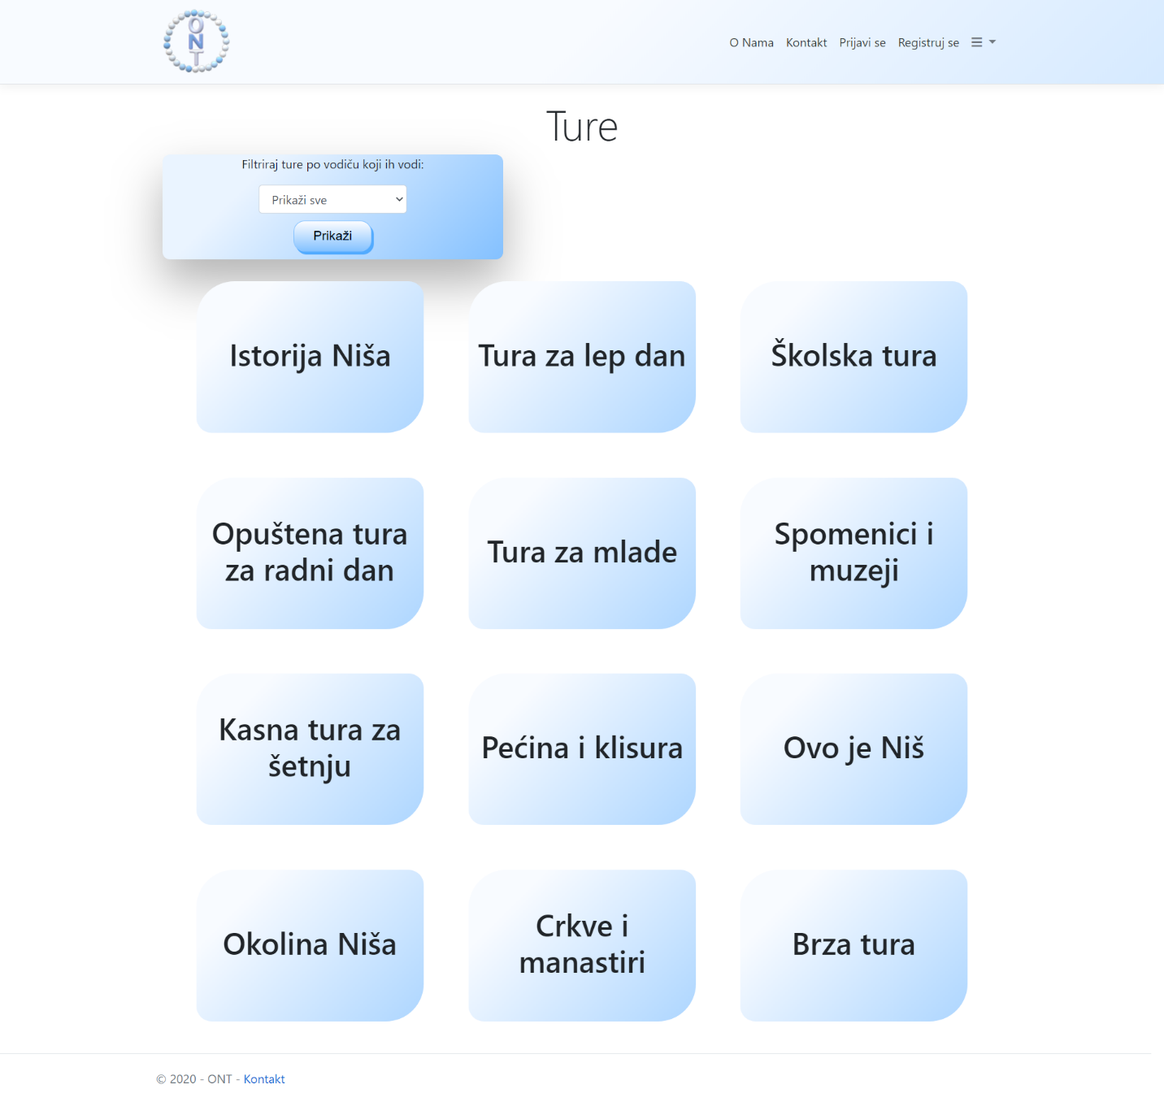

## Pregled tura po vodiču

1. Izaberite opciju za prikaz svih tura.
2. Biće prikazana stranica sa svim turama.
3. Izaberite vodiča čije ture želite da pregledate.
4. Pritisnite na dugme *Prikaži.*
5. Biće prikazana stranica sa turama koje vodi izabrani vodič.

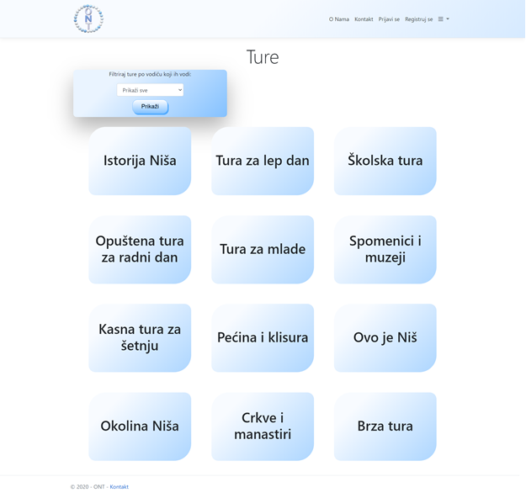

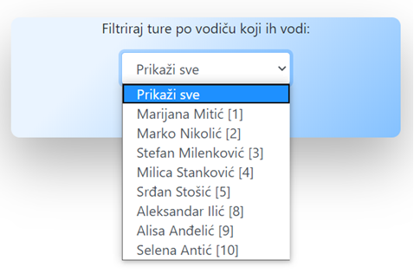

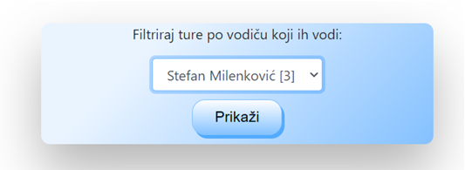

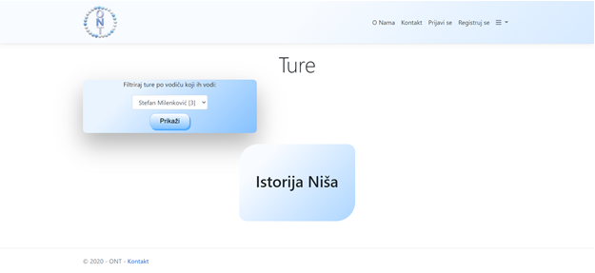

## Pregled jedne ture

1. Izaberite opciju za prikaz svih tura.
2. Biće prikazana stranica sa svim turama.
3. Izaberite turu koju želite da pregledate.
4. Pritisnite dugme *Prikaži detalje.*
5. Biće prikazana stranica o izabranoj turi.



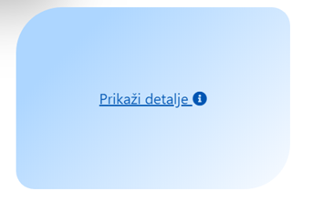

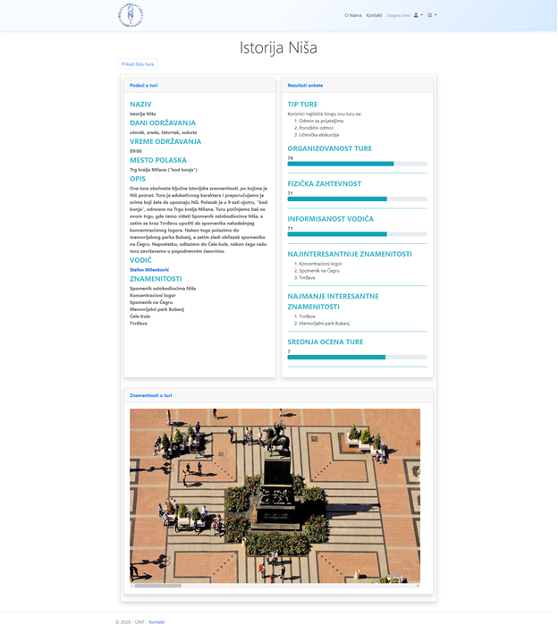

## Pregled liste svih znamenitosti

1. Izaberite opciju za prikaz svih znamenitosti.
2. Biće prikazana stranica sa svim znamenitostima.

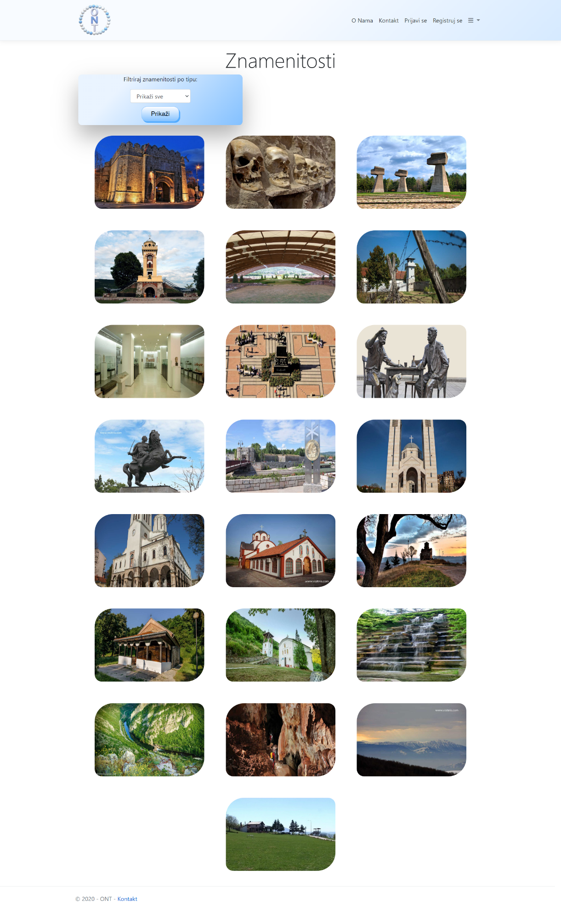

Slika 7

## Pregled znamenitosti po tipu

1. Izaberite opciju za prikaz svih znamenitosti.
2. Biće prikazana stranica sa svim znamenitostima.
3. Izaberite tip znamenitosti koji želite da pregledate.
4. Pritisnite na dugme *Prikaži.*
5. Biće prikazana stranica sa izabranim tipom znamenitosti.



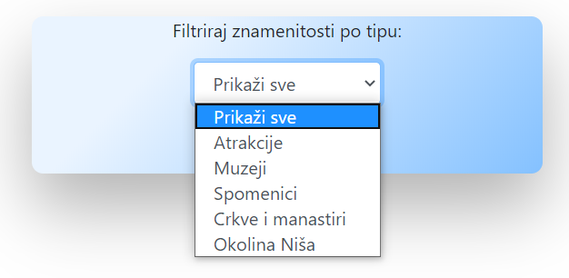

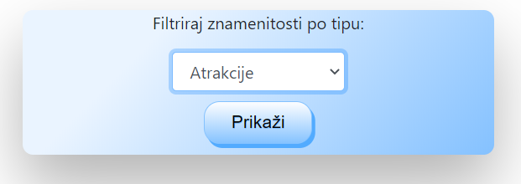

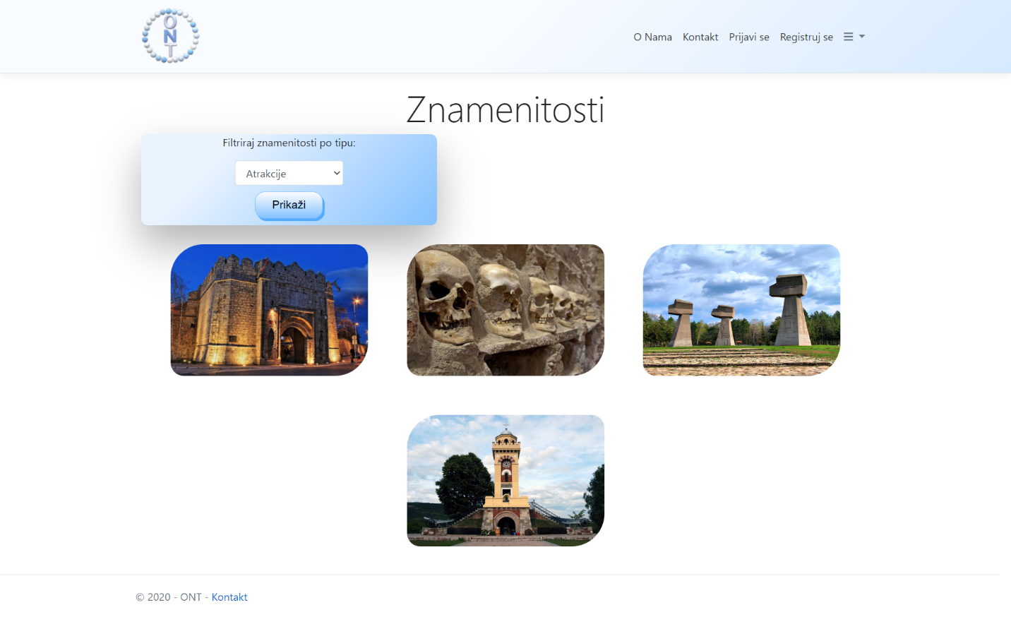

## Pregled jedne znamenitosti

1. Izaberite opciju za prikaz svih znamenitosti.
2. Biće prikazana stranica sa svim znamenitostima.
3. Izaberite znamenitost koju želite da pregledate.
4. Pritisnite dugme *Prikaži detalje.*
5. Biće prikazana stranica o izabranoj znamenitosti.



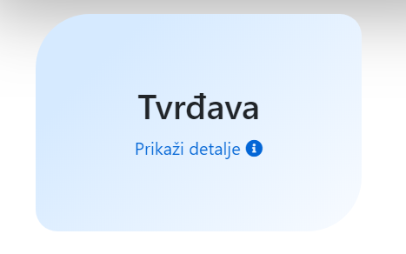

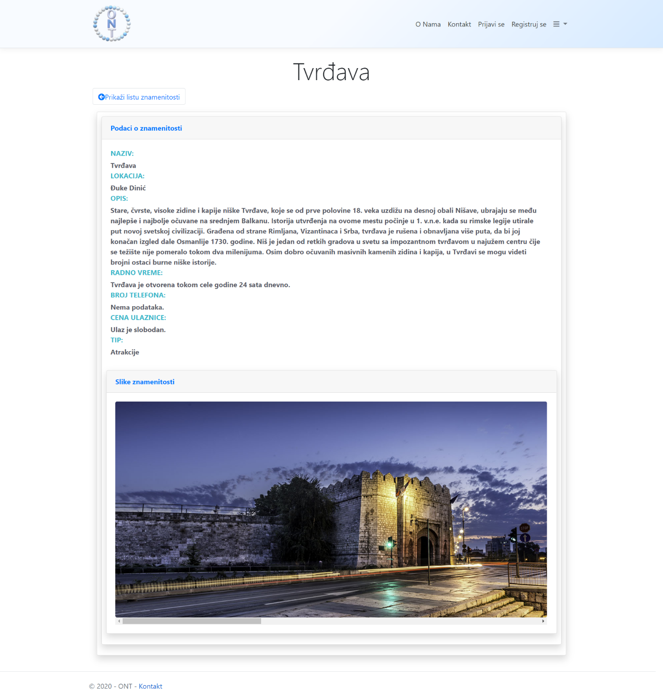

## Pregled liste svih vodiča

1. Izaberite opciju za prikaz svih vodiča.
2. Prikazuje se stranica sa svim vodičima.



## Pregled jednog vodiča

1. Izaberite opciju za prikaz svih vodiča.
2. Prikazuje se stranica sa svim vodičima.
3. Izaberite vodiča kog želite da pregledate.
4. Pritisnite dugme *Prikaži detalje.*
5. Biće prikazana stranica sa podacima o vodiču.

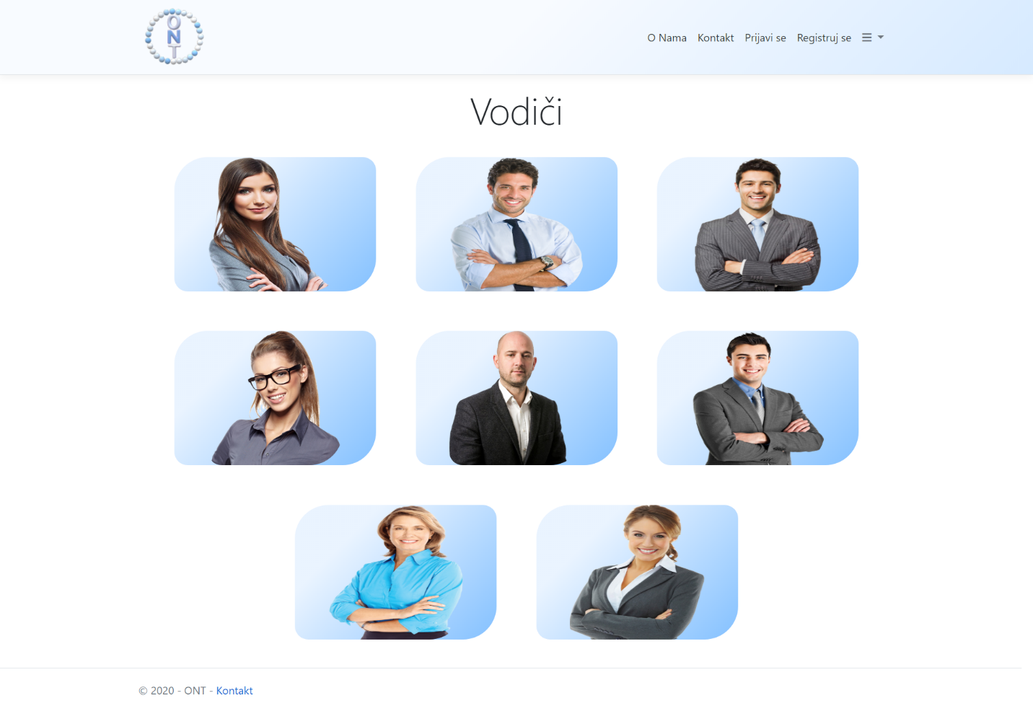

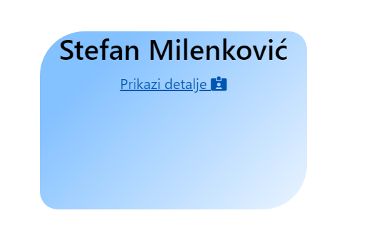

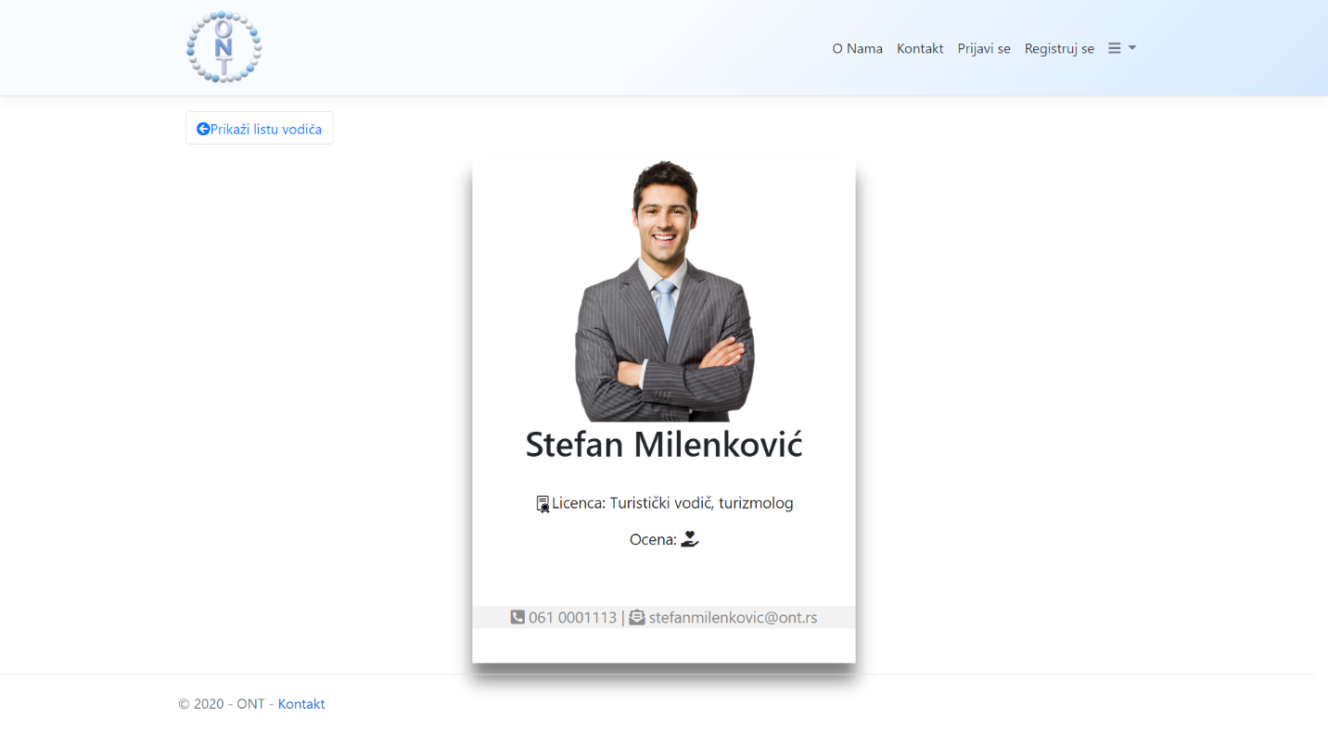

## Pregled svih kvizova

1. Izaberite opciju iz padajućeg menija za prikaz svih kvizova.
2. Prikazaće se stranica sa listom svih kvizova.

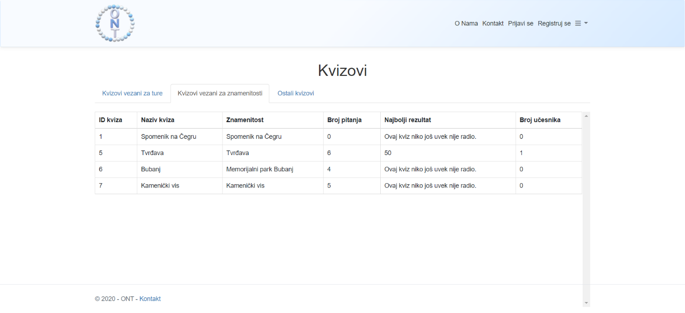

## Pregled liste učesnika u kvizovima (Hall of Fame)

1. Izaberite opciju za prikaz liste učesnika u kvizovima.
2. Biće prikazana tabela za svaki od kvizova.

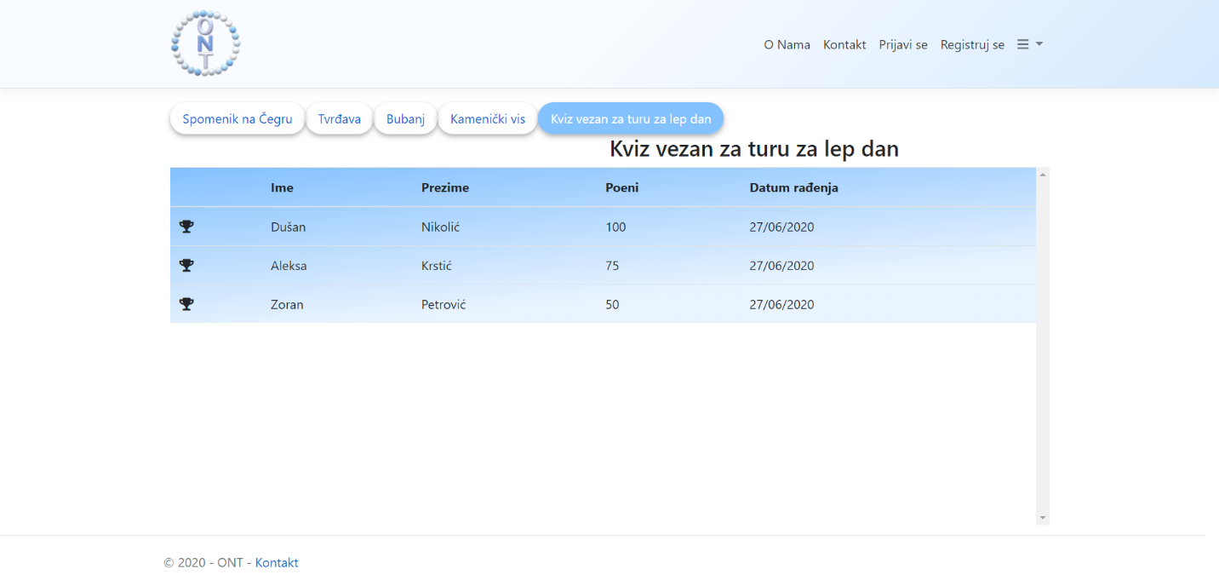

## Registracija

1. Izaberite opciju *Registruj se.*
2. Prikazuje se stranica za registrovanje korisnika(turiste).
3. Stranica za registraciju novog turiste sadrži formu za unos podataka: ime, prezime, pol, datum rođenja, email, korisničko ime, lozinka. Ova polja su obavezna, ne možete uspešno da se registrujete ukoliko ih ne unesete.
4. Unesite podatke u sva polja.
5. Pritisnite dugme *Registruj se.*
6. Ukoliko ste uneli korisničko ime koje već postoji prikazaće vam se obaveštenje „*Korisnik sa tim korisničkim imenom već postoji.“.* Morate da unesete novo korisničko ime.
7. Nakon što ste uneli ispravne podatake pritisnite dugme *Registruj se,* uspešno ste registrovani iprikazuje se stranica za prijavu.

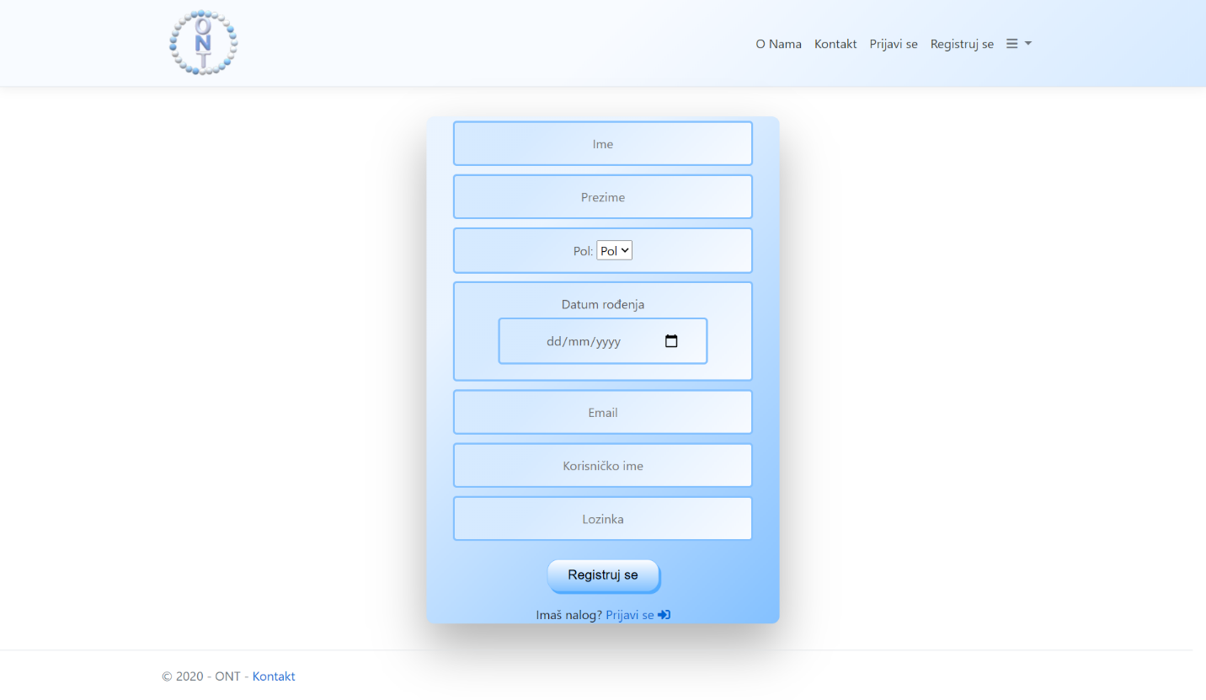

## Prijava

1. Izaberite opciju *Prijavi se.*
2. Prikazaćee se stranica za prijavu na sistem.
3. Ukoliko nemate nalog izaberite opciju *Registruj se.*
4. Ukoliko imate nalog unesite svoje korisničko ime i lozinku.
5. Izaberite dugme *Prijavi se.*
6. Ukoliko ste uneli ispravne podatke uspešno ste prijavljeni i prikazuje se početna stranica, ukoliko niste prikazuje se obaveštenje „*Uneli ste pogrešno ime ili lozinku.“*, morate da unesete ispravne podatke.
7. Nakon što ste uneli ispravne podatake pritisnite dugme *Prijavi se,* uspešno ste prijavljeni iprikazuje se početna stranica.

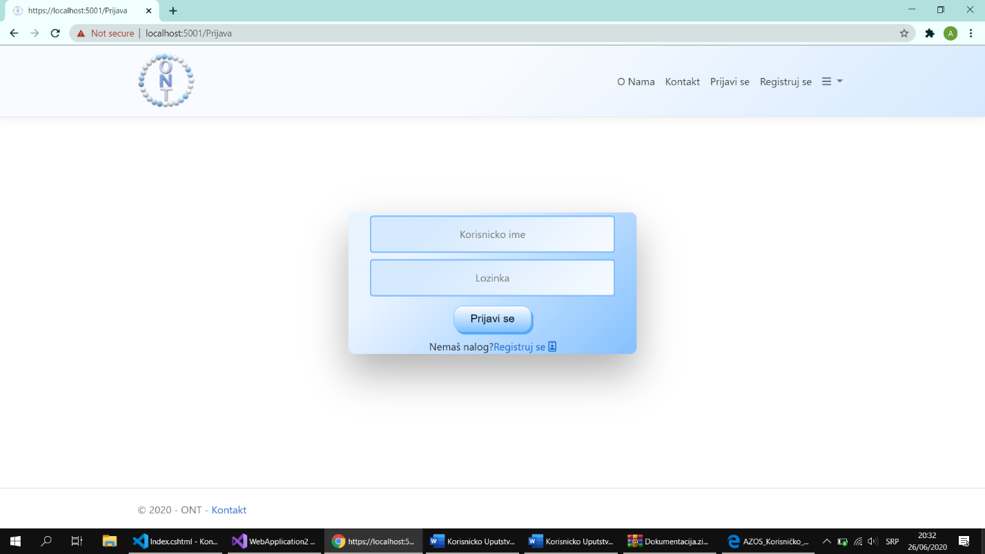

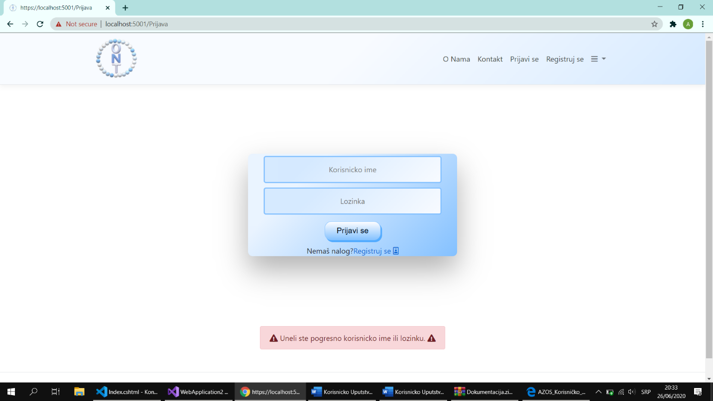

# Vodič

Naredne opcije su dostupne korisnicima prijavljenim u ulozi vodiča.

## Pregled svog profila

1. Izaberite opciju Profil iz padajućeg menija sa vašim imenom.
2. Prikazuje se stranica sa vašim podacima.
3. Ukoliko želite da vidite vaše rezervacije izaberite opciju *Rezervacije,* prikazuje se stranica sa vašim rezervacijama.
4. Ukoliko želite da vidite ocene koje ste dobili izaberite opciju *Ocenjivanje,* prikazuje se stranica sa ocenama.
5. Ukoliko želite da vidite ture na kojim ste angažovani izaberite opciju *Ture,* prikazuje se stranica sa turama.

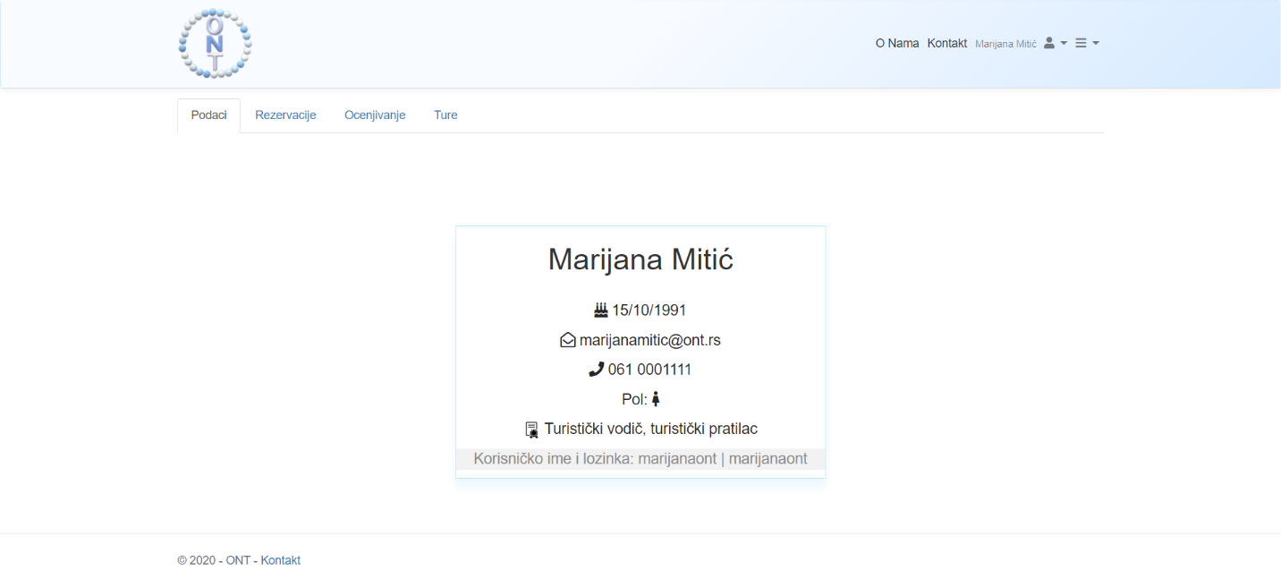

## Pregled svojih rezervacija

1. Izaberite opciju Profil iz padajućeg menija sa vašim imenom.
2. Na prikazanoj stranici izaberite opciju *Rezervacije.*
3. Prikazuje se lista sa rezervacijama.

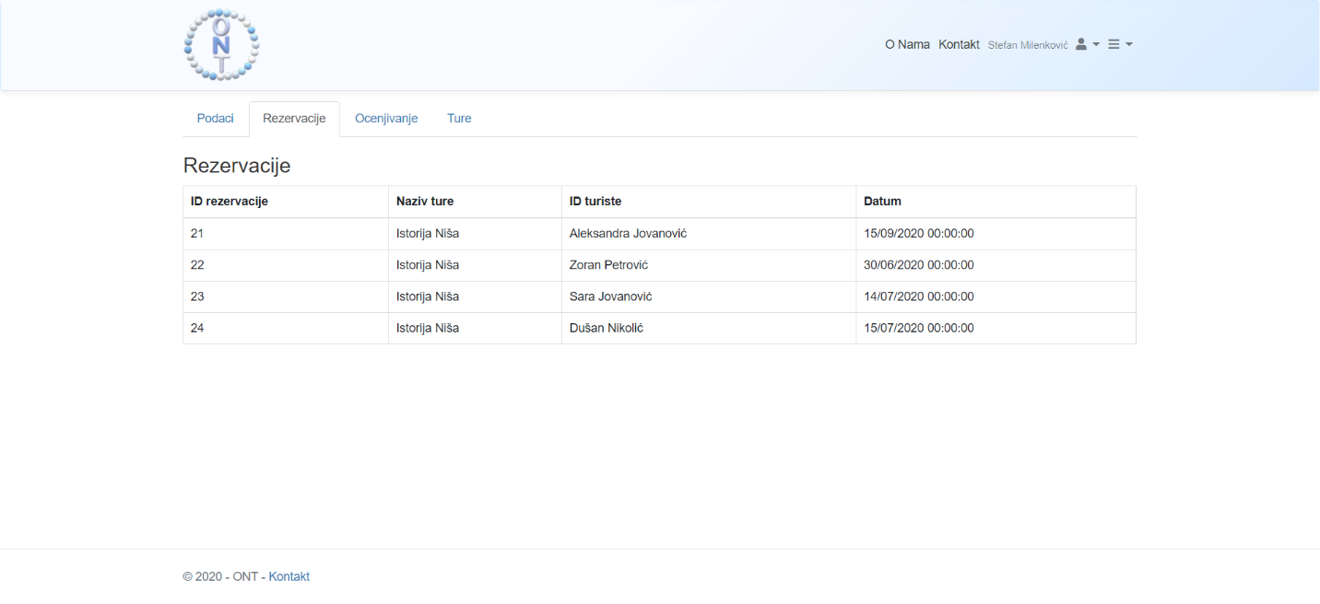

# Turista

Naredne funkcionalnosti su dostupne korisnicima koji su prijavljeni kao turiste.

## Pregled svog profila

1. Izaberite opciju Profil iz padajućeg menija sa vašim imenom.
2. Prikazaće se stranica sa vašim podacima.
3. Ukoliko želite da vidite vaše rezervacije izaberite opciju *Rezervacije* i prikazaće se stranica sa vašim rezervacijama.
4. Ukoliko želite da vidite ocene koje ste dali vodičima izaberite opciju *Ocenjivanje* i prikazaće se stranica sa ocenama koje ste dali,
5. Ukoliko želite da vidite kvizove koje ste radili i poene koje ste osvojili izaberite opciju *Kvizovi* i prikazuje se stranica sa kvizovima koje ste radili.

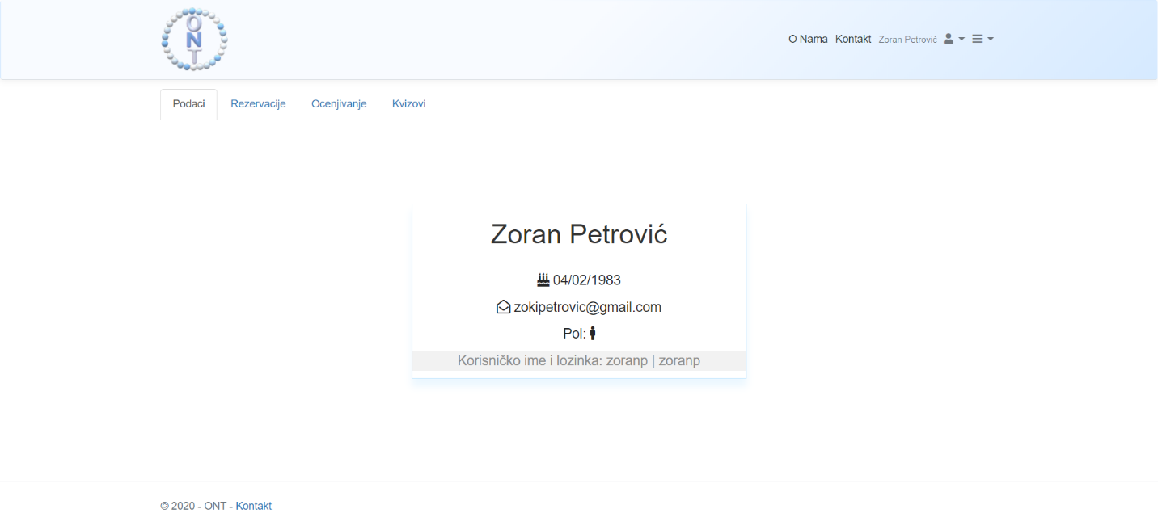

## Rezervacija obične ture

1. Izaberite opciju za prikaz svih tura.
2. Biće prikazane sve ture.
3. Prelaskom miša preko kartice sa nazivom ture, prikazuju se opcije za rad sa turom. Jedna od njih je rezervisanje ture.
4. Izaberite opciju za rezervisanje.
5. Otvoriće se forma gde je potrebno uneti datum za kad je rezervacija i broj osoba koji su vezani za ta rezervacija.
6. Unesite podatke neophodne za rezervaciju ture.
7. Ukoliko je datum ispravan i broj osoba ne prevazilazi kapacitet ture, rezervacija će biti obavljena i biće prikazana stranica sa svim rezervacijama.
8. Ukoliko su uneti podaci neispravni, uneti podaci će biti izbrisani i biće potrebno da unesete nove podatke koji su ispravni.
9. Ukoliko želite da odustanete od rezervacije, izaberite opciju *Vrati se na prikaz tura.*



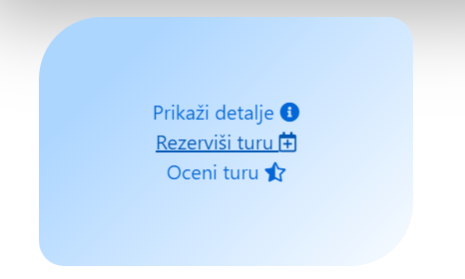

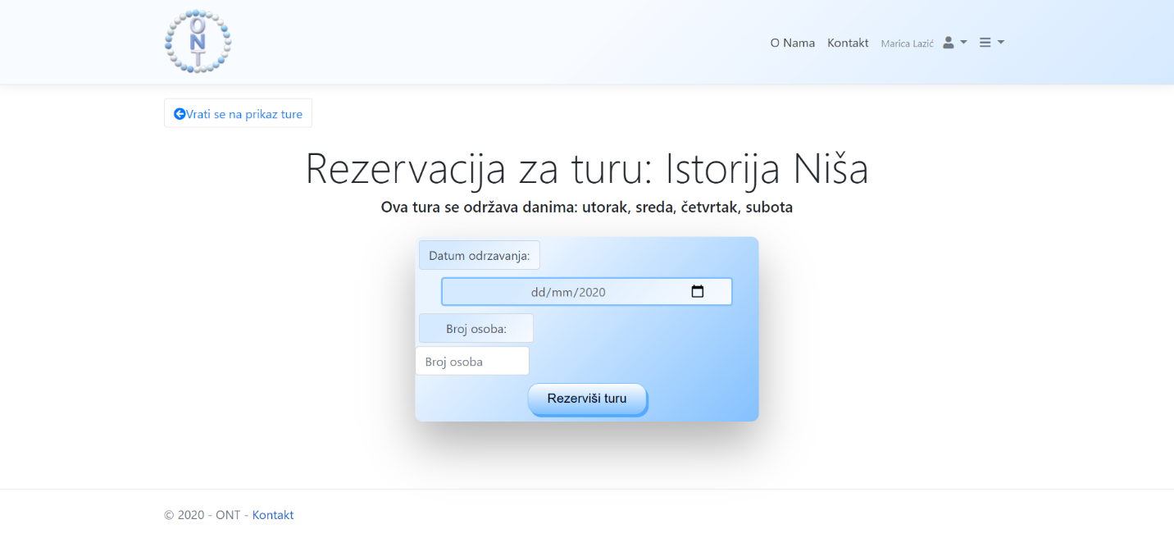

## Kreiranje custom rezervacije

1. Izaberite opciju za prikaz svih tura.
2. Biće prikazane sve ture.
3. U gornjem desnom uglu, ispod header-a biće prikazana opcija *Kreiraj svoju custom turu.*
4. Kliknite na to dugme.
5. Biće prikazana forma za pravljenje custom ture.
6. Unesite odgovarajuće podatke.
7. Ukoliko ste izabrali datum kada izabrani vodič nije slobodan, pojaviće se obaveštenje na stranici i biće potrebno da ponovo popunite formu sa ispravnim podacima.
8. Ukoliko ste popunili formu ispravnim podacima, custom tura će biti kreirana i uspešno ćete rezervisati tu turu.
9. Svoju custom rezervaciju možete videti u odeljku gde su prikazane sve rezervacije vezane za Vaš profil.

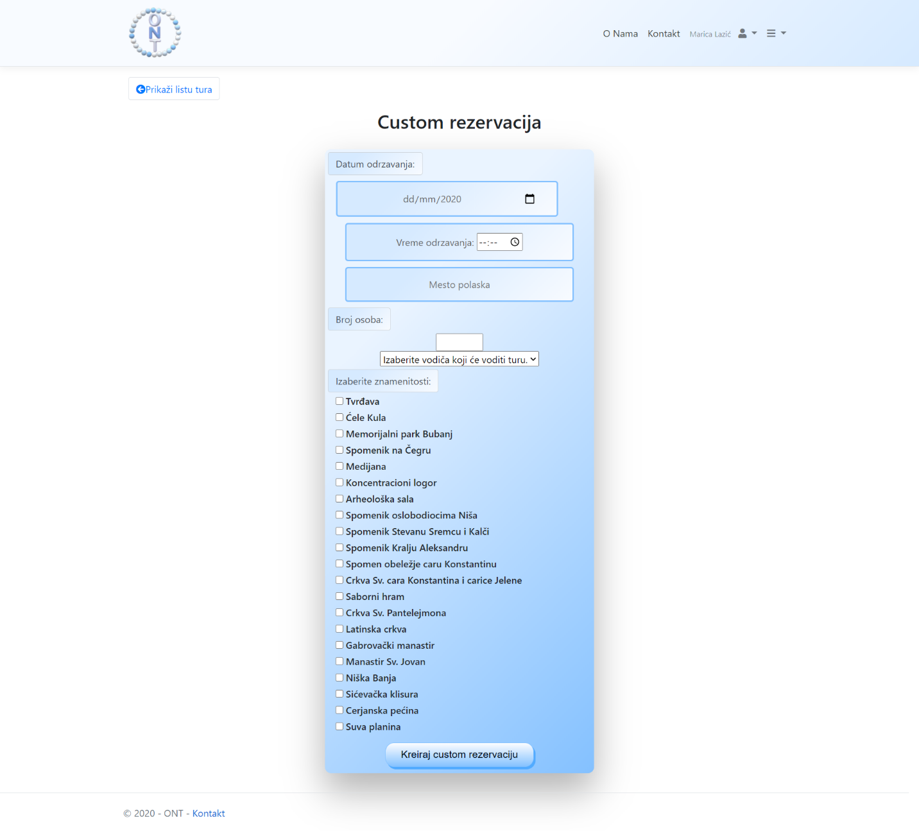

## Pregled svojih rezervacija

1. Izaberite opciju Profil iz padajućeg menija sa vašim imenom.
2. Na prikazanoj stranici izaberite opciju *Rezervacije.*
3. Prikazaće se lista sa rezervacijama.

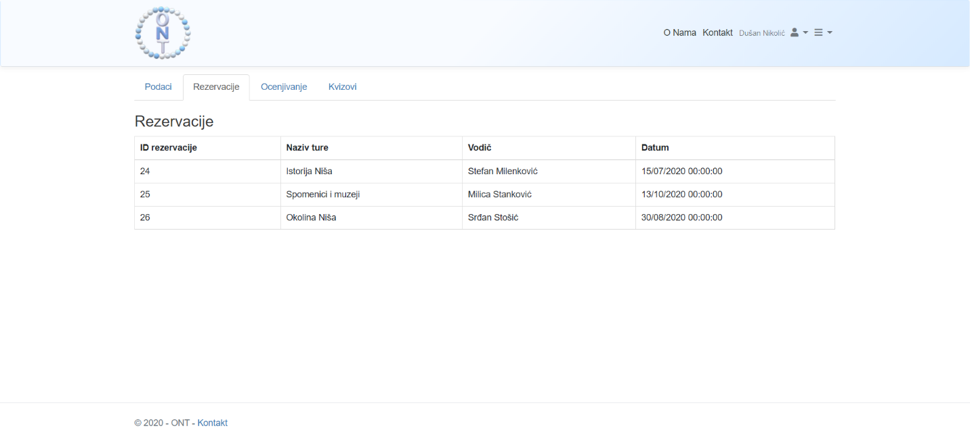

## Ocenjivanje ture (Anketa)

1. Izaberite opciju za prikaz svih tura.
2. Prelaskom miša preko kartice, prikazuju se opcije koje imate u vezi sa turama. Jedna od njih je rađenje ankete, odnosno ocenjivanje ture.
3. Izaberite opciju za ocenjivanje određene ture.
4. Ukoliko ste bili na toj turi, odnosno imate isteklu rezervaciju za tu turu na našem sajtu, imate mogućnost da radite anketu. U suprotnom, prikazaće Vam se obaveštenje da nije moguće da radite anketu.
5. Biće prikazana forma (upitnik) o turi.
6. Neka od pitanja su u formi izbora od ponuđenih opcija, gde treba da izaberete nešto od ponuđenog.
7. Na neka od pitanja odgovarate prevlačenjem plavog kruga koji se nalazi na sredini crte i tako birate vrednost između 0 i 100 ili 0 i 10 (za Konačnu ocenu).
8. Pitanje za komentar je predviđeno za unos teksta.
9. Nakon što popunite anketu, kliknite na dugme *Ocenite turu* ili, ako odustajete od ankete, *Vrati se na prikaz ture.*

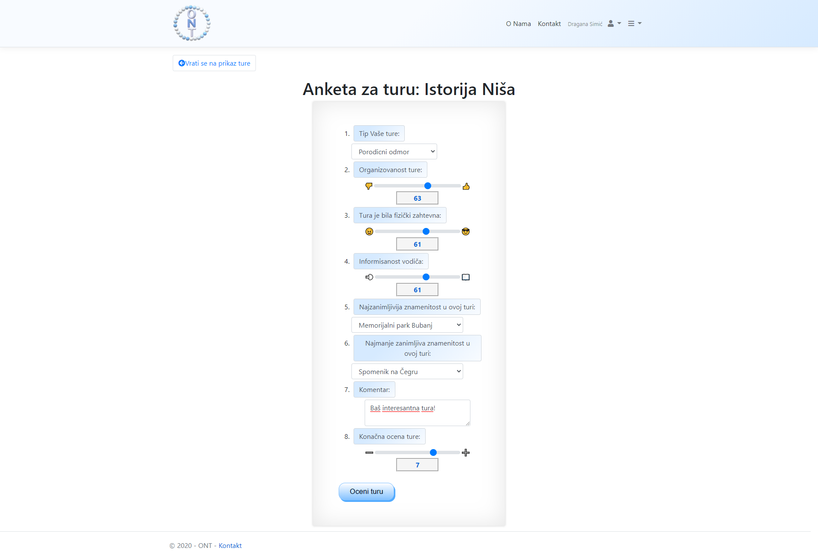

Slika 8 – Anketa za izabranu turu

## Ocenjivanje vodiča

1. Izaberite opciju za prikaz svih vodiča.
2. Prikazaće se stranica sa svim vodičima.
3. Izaberite jednog od vodiča(prelazak mišem preko kartice) i izaberite opciju *Prikaži detalje* nakog čega se prikazuje stranica sa podacima o izabranom vodiču.
4. Izaberite opciju *Oceni vodiča.*
5. Prikazaće se stranica za ocenjivanje.
6. Ukoliko niste bili ni na jednoj turi do sada sa izabranim vodičem prikazuje se obaveštenje *„Ne možete da ocenite vodiča s kojim niste bili na turi.“*
7. Ukoliko ste bili na bar jednoj turi sa izabranim vodičem prikazuje se forma za ocenjivanje.
8. Izaberite ocenu od 1 do 10 i turu na osnovu koje dajete izabaranu ocenu.
9. Pritisnite dugme *Oceni,* izabrani vodič je uspešno ocenjen nakon čega se prikazuje stranica sa njegovim podacima i ažuriranom ocenom.
10. Ukoliko odustanete od ocenjivanja, možete se klikom na *Lista vodiča* vratiti na prikaz liste svih vodiča.

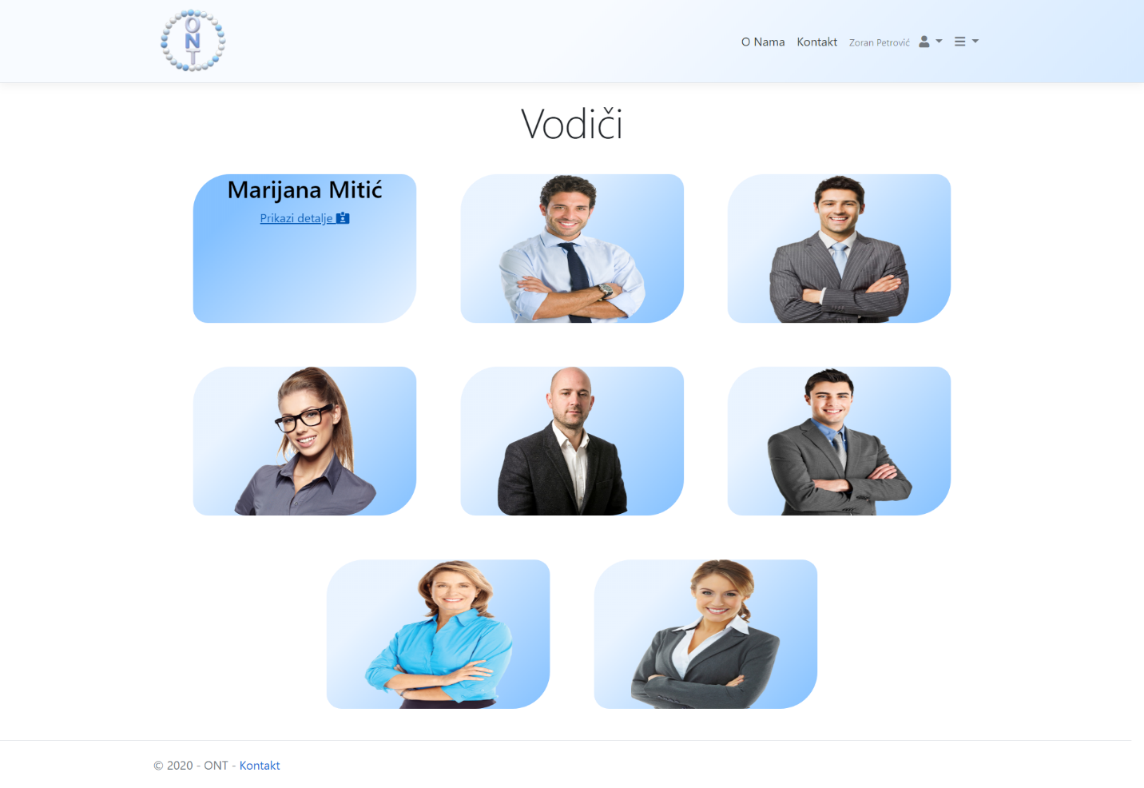

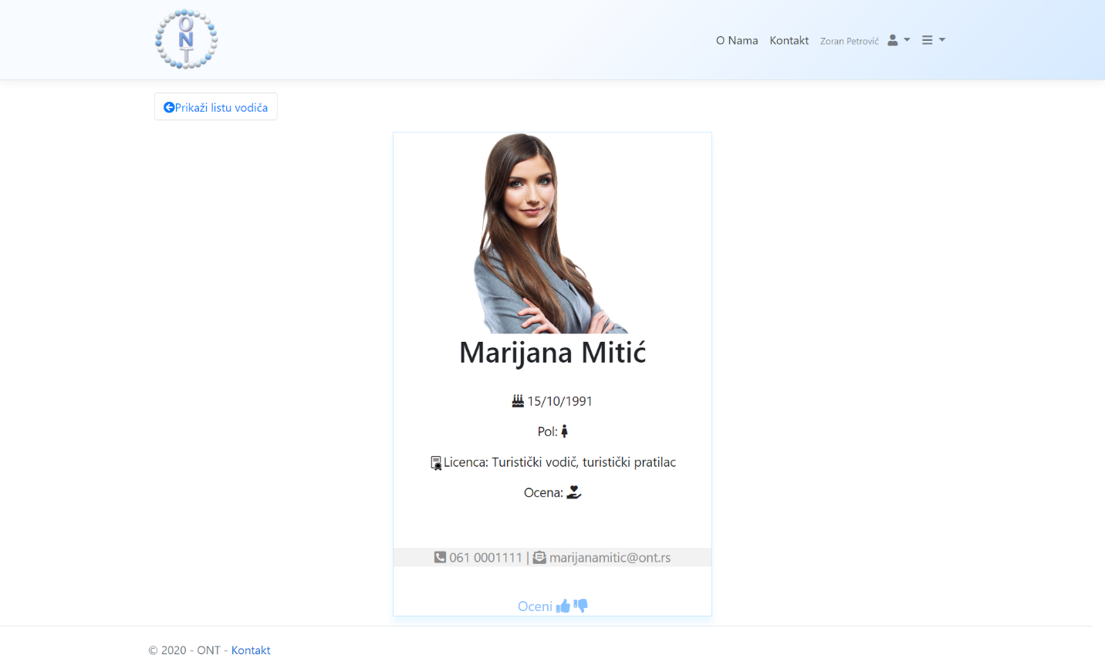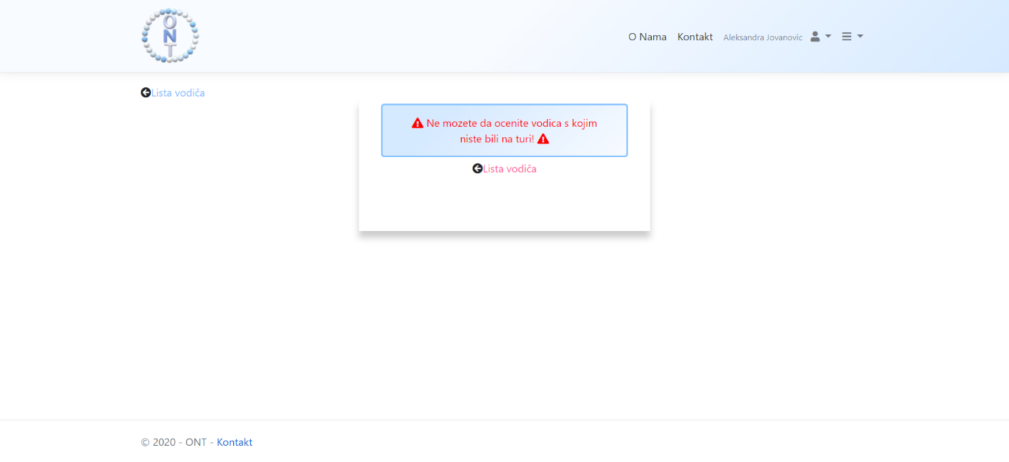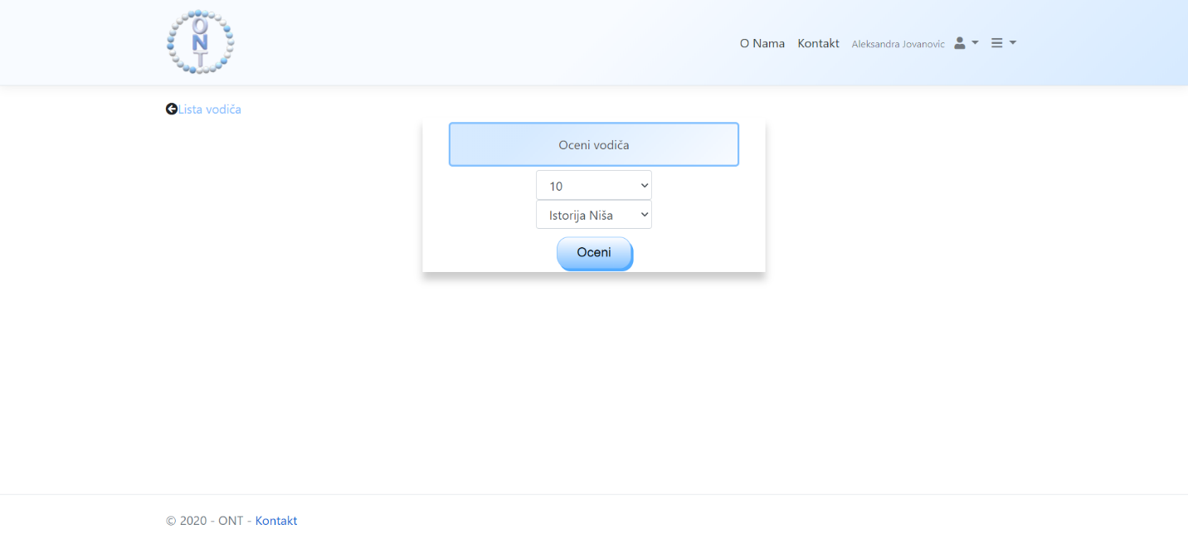

## Rađenje kviza

1. Izaberite opciju za prikaz svih kvizova.
2. Biće prikazana stranica sa listom svih kvizova.
3. Izaberite opciju *Uradi kviz* za određeni kviz.
4. Ukoliko već niste radili taj kviz, biće prikazana pitanja koja se nalaze u kvizu. U suprotnom, biće prikazano obaveštenje da ne možete raditi taj kviz.
5. Izaberite odgovore za koje mislite da su tačni i kliknite na polje *Zavši kviz*.
6. Trenutna stranica će biti osvežena, tako da će tačni odgovori biti sa zelenom pozadinom, a netačni sa crvenom. U dnu stranice pisaće na koliko pitanja ste odgovorili tačno.
7. Nakon toga, možete kliknuti na polje na dnu stranice koje će Vas vratiti na prikaz svih kvizova.

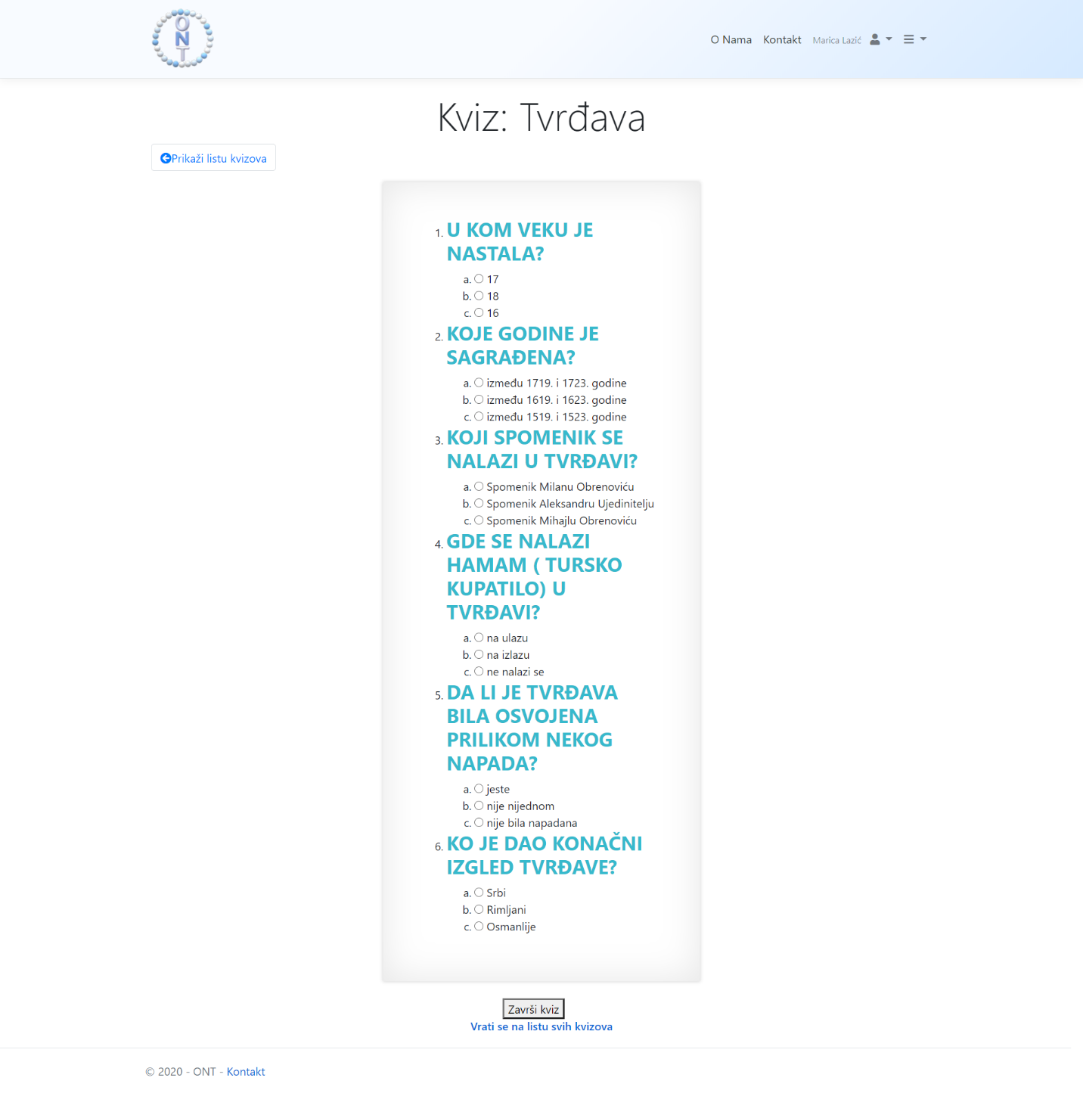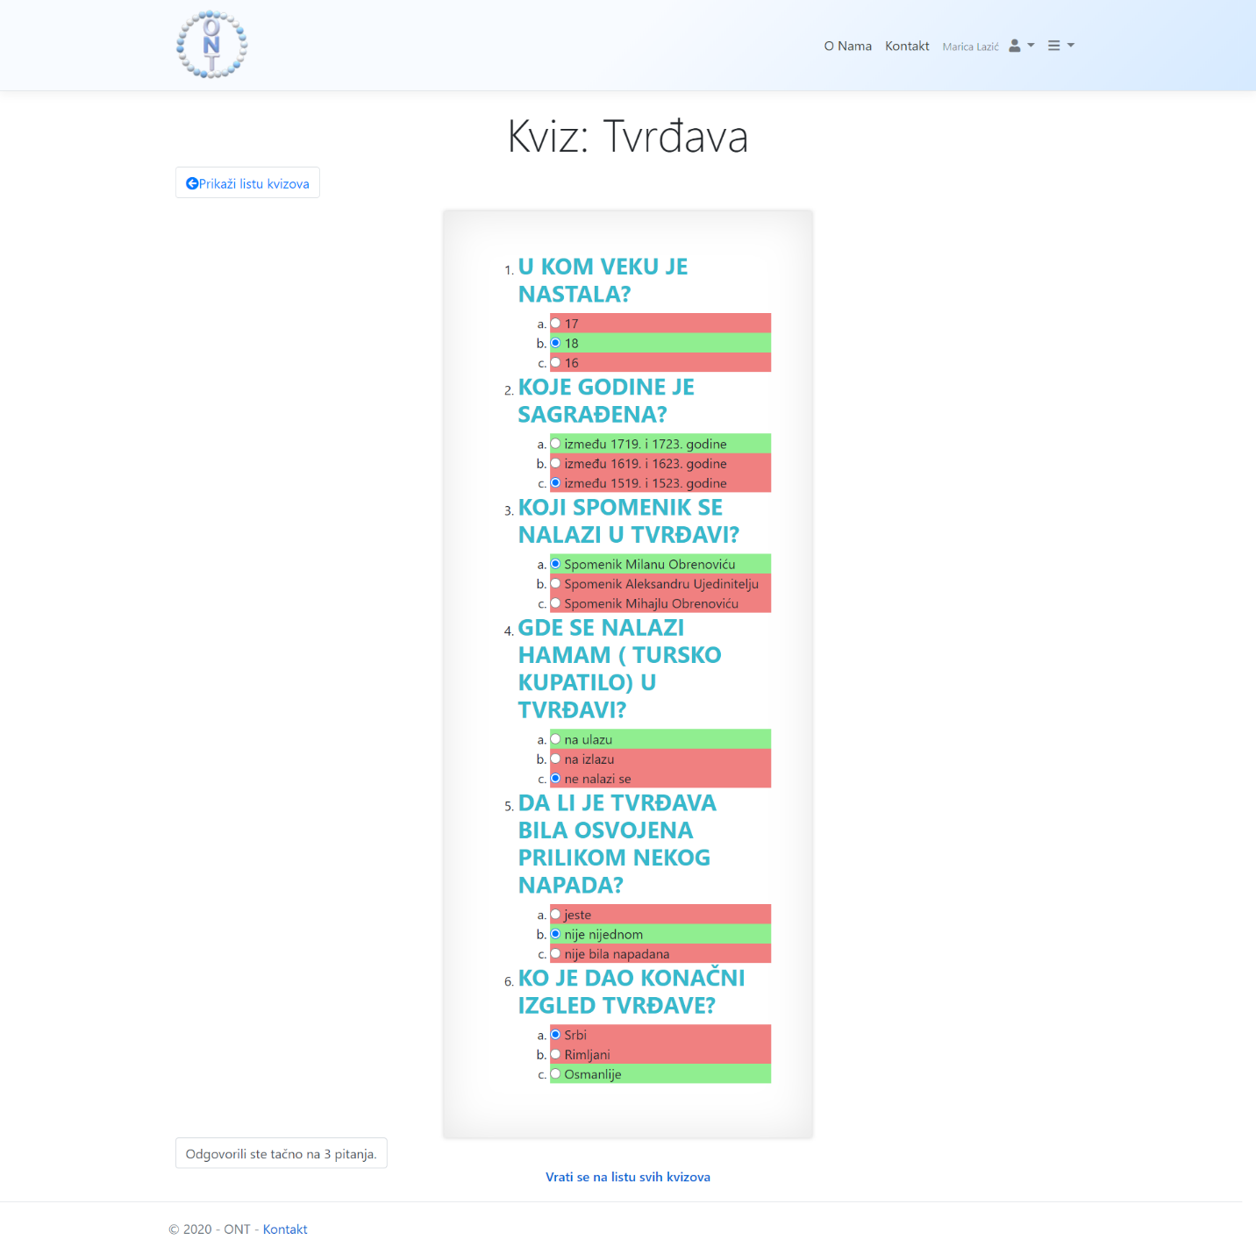

# Administrator

Naredne funkcionalnosti su dostupne samo korisniku koji je prijavljen kao Administrator. Ukoliko korisnik proba da uđe na neku od ovih stranica i nije prijavljen kao Administrator, prikazuje mu se obaveštenje umesto stranice.

## Pregled svih rezervacija

1. Izaberite opciju iz padajućeg menija za pregled svih rezervacija.
2. Prikazaće se lista sa svim rezervacijama.

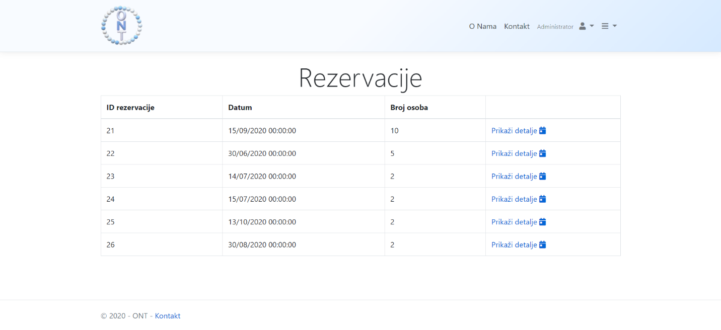

## Kreiranje naloga vodiču

1. Izaberite opciju za prikaz svih vodiča.
2. Prikazaće se stranica sa listom svih vodiča.
3. Izaberite opciju *Dodaj vodiča* nakon čega se prikazuje stranica za registraciju vodiča.
4. Stranica za registraciju novog vodiča sadrži formu za unos podataka: ime, prezime, pol, datum rođenja, broj telefona, email, licenca, korisničko ime, lozinka i opcija za dodavanje slike. Ova polja su obavezna, i ne možete da registrujete vodiča ukoliko ih ne uneste.
5. Ukoliko unesete korisničko ime koje već postoji prikazuje se obaveštenje „*Korisnik sa tim korisničkim imenom već postoji.“.*
6. Nakon unosa svih ispravnih podataka klikom na dugme *Registruj vodiča* uspešno ste registrovali novog vodiča iprikazaće se stranica sa svim vodičima.
7. Ukoliko odustanete od dodavanja, možete se klikom na dugme *Prikaži listu vodiča* vratiti na prikaz liste svih vodiča i vodič neće biti dodat.

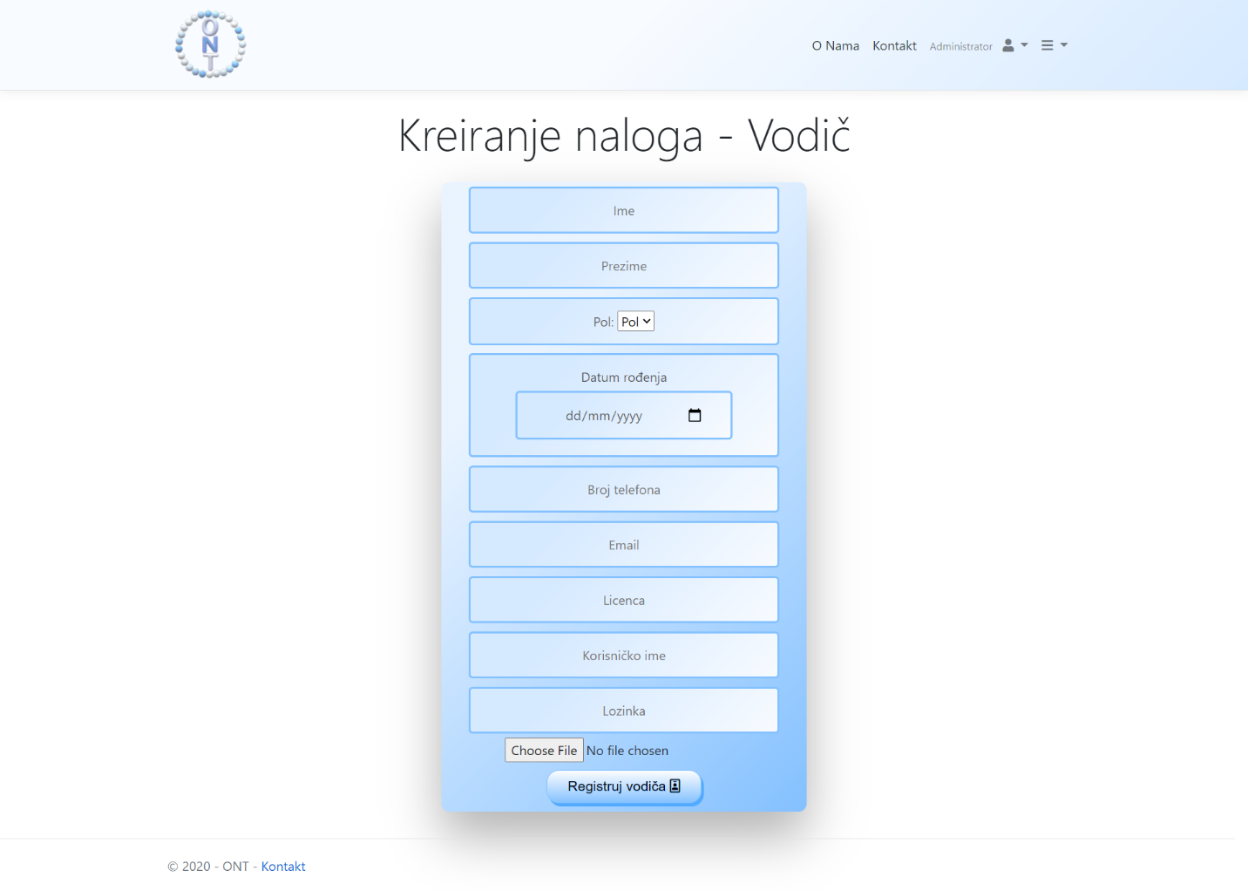

## Izmena naloga vodiča

1. Izaberite stranicu za prikaz svih vodiča.
2. Biće prikazana stranica sa svim vodičima.
3. Izaberite opciju *Izmeni* za vodiča koga želite izmeniti.
4. Biće prikazana stranica za izmenu podataka o vodiču.
5. Unesite željene izmene u formu sa podacima o vodiču.
6. Izaberite opciju *Sačuvaj izmene.*
7. Biće prikazana forma sa prikazom profila vodiča čiji su podaci ažurirani.
8. Ukoliko odustanete od izmene, klikom na dugme *Prikaži listu vodiča* možete se vratiti na prikaz liste svih vodiča i izmena podataka neće biti izvršena.

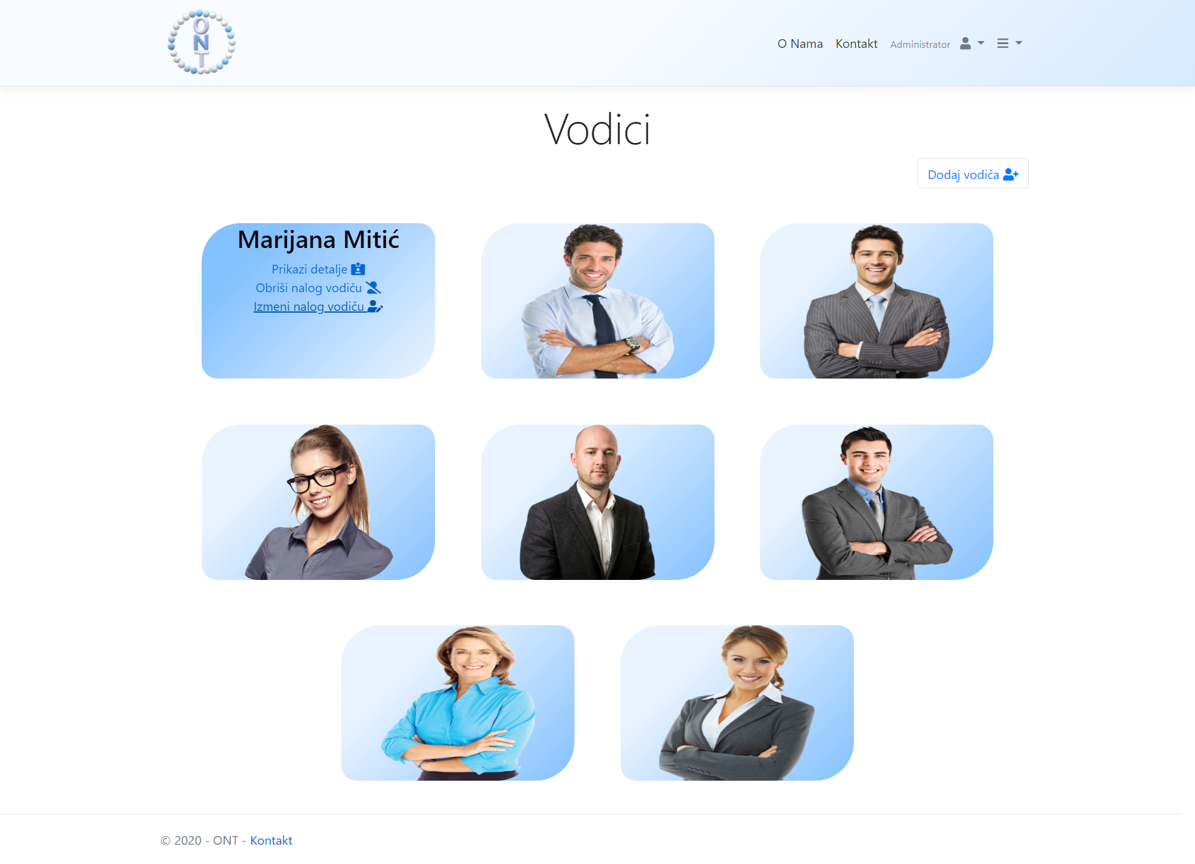

Slika 12 – Izbor opcije za izmenu vodiča (Korak 3.)

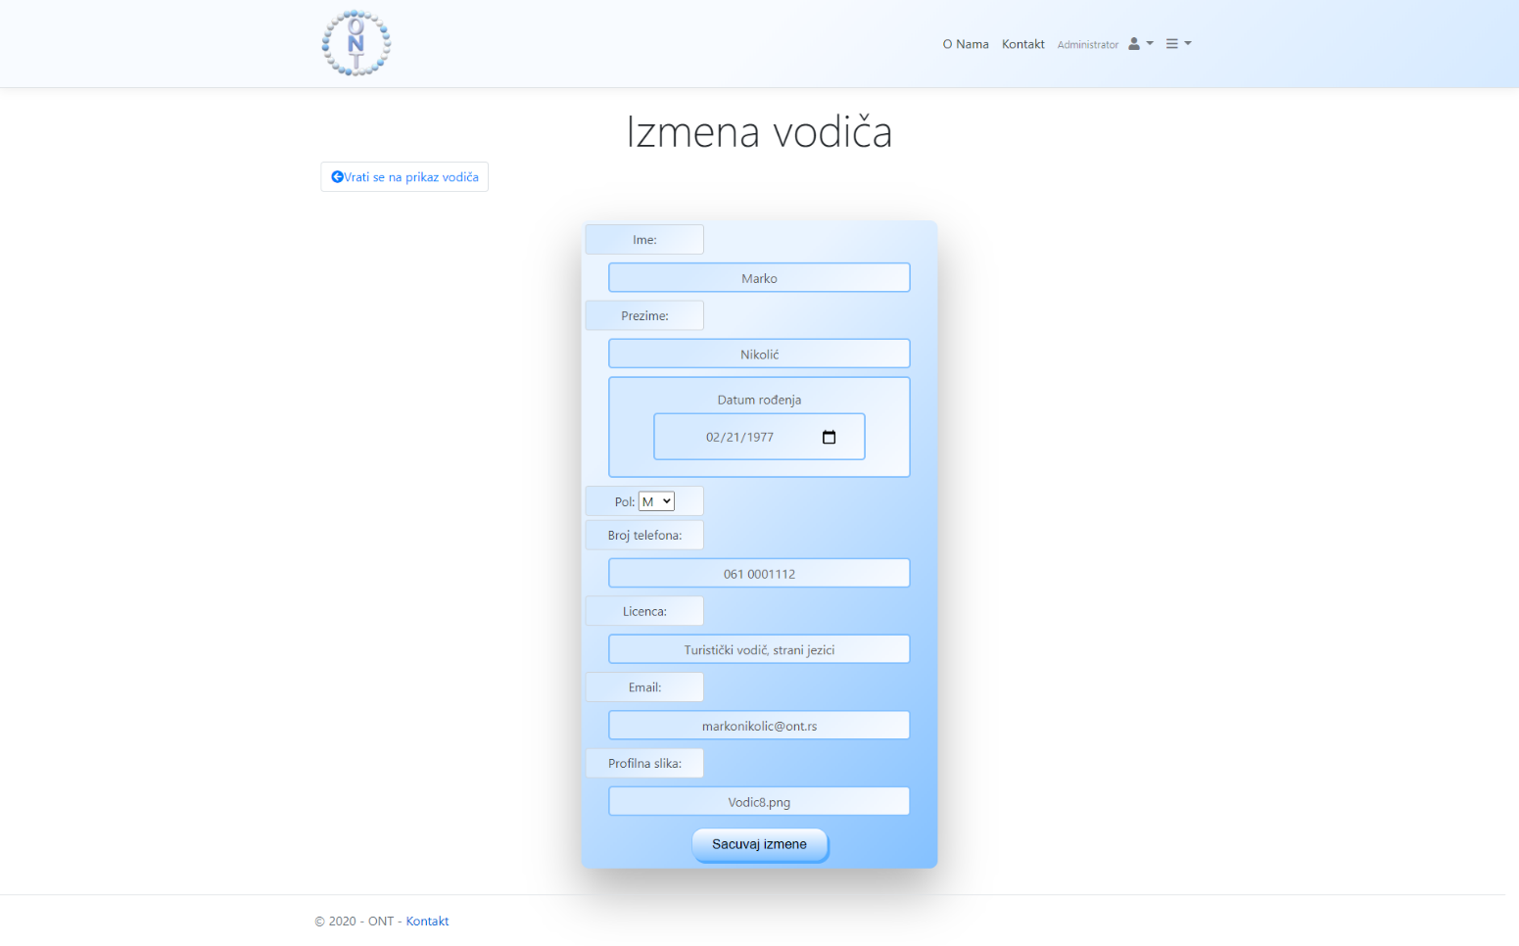

Slika 13 – Forma za izmenu vodiča (Korak 7.)

## Brisanje naloga vodiča

1. Izaberite opciju za prikaz svih vodiča.
2. Prikazaće se stranica sa svim vodičima.
3. Izaberite vodiča kojeg želite da obrišete.
4. Brisanje nije moguće ukoliko vodič koji je izabran ima rezervacije u narednom periodu.
5. Ukoliko vodič nije rezervisan prikazaće se poruka kojom se zahteva potvrda brisanja vodiča.
6. Nakon što pritisnete *Da* vodič je uspešno izbrisan i prikazaće se stranica sa svim vodičima koja je ažurirana.
7. Ukoliko izaberete *Ne* prikazaće se stranica sa svim vodičima.

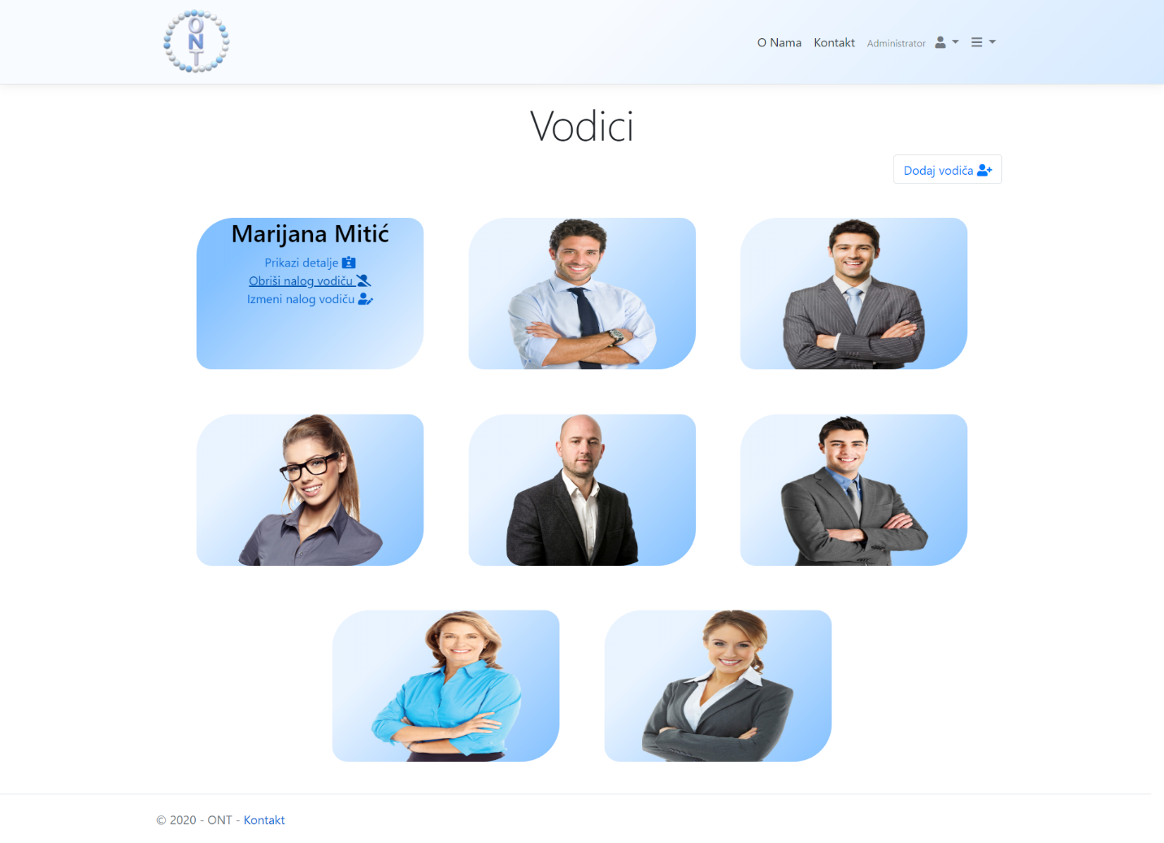

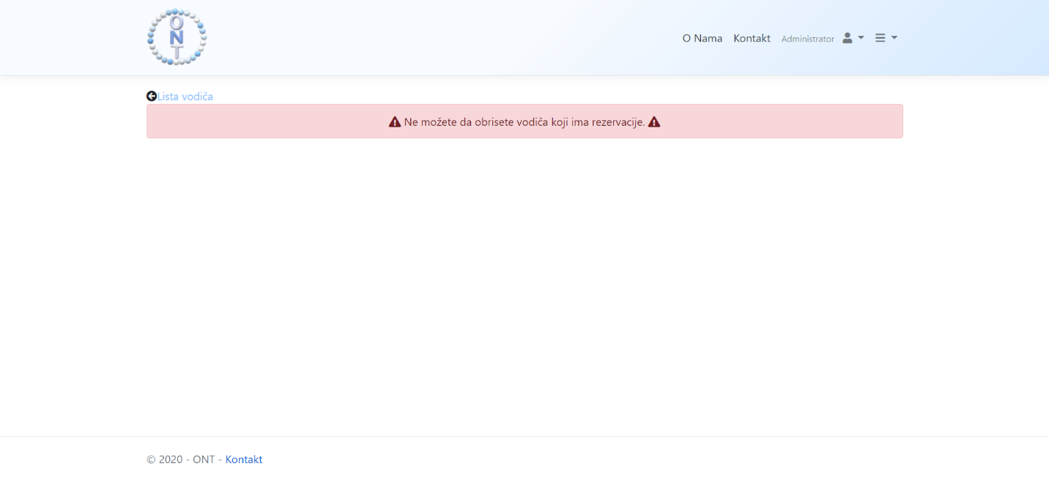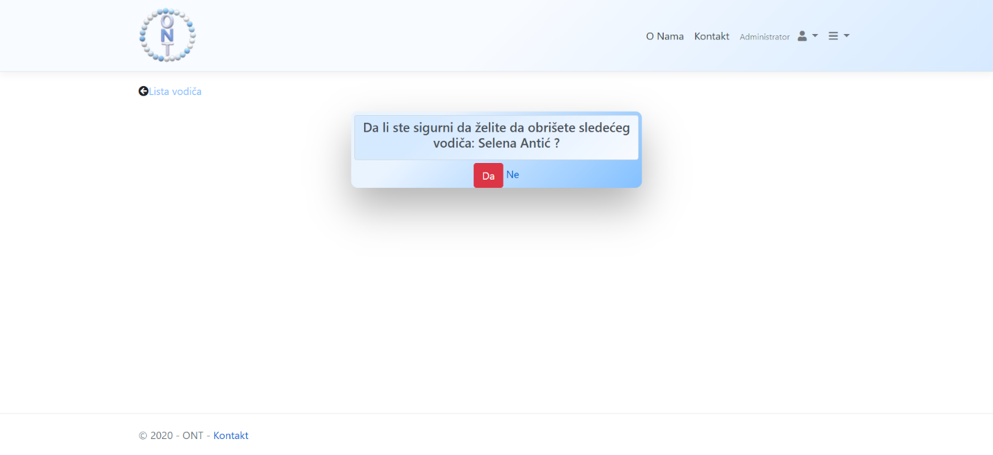

## Dodavanje ture

1. Izaberite opciju za prikaz svih tura.
2. Biće prikazana stranica sa svim turama.
3. Izaberite opciju *Dodaj turu*nakon čega se prikazuje stranica za dodavanje ture.
4. Stranica za dodavanje nove ture sadrži formu za unos podataka: naziv, dan održavanja, opis, vreme održavanja, mesto polaska, kapacitet, opcija za odabir vodiča koji će voditi turu i opcija za izbor znamenitosti koje će biti posećene u okviru ove ture..
5. Nakon unosa svih podataka kliknite na dugme *Dodaj novu turu*i time uspešno dodajete turu.
6. Biće prikazana stranica sa svim turama.
7. Ukoliko odustanete od dodavanja, kliknite na dugme *Prikaži listu tura*.
8. Biće prikazana stranica sa svim turama i nova tura neće biti dodata.

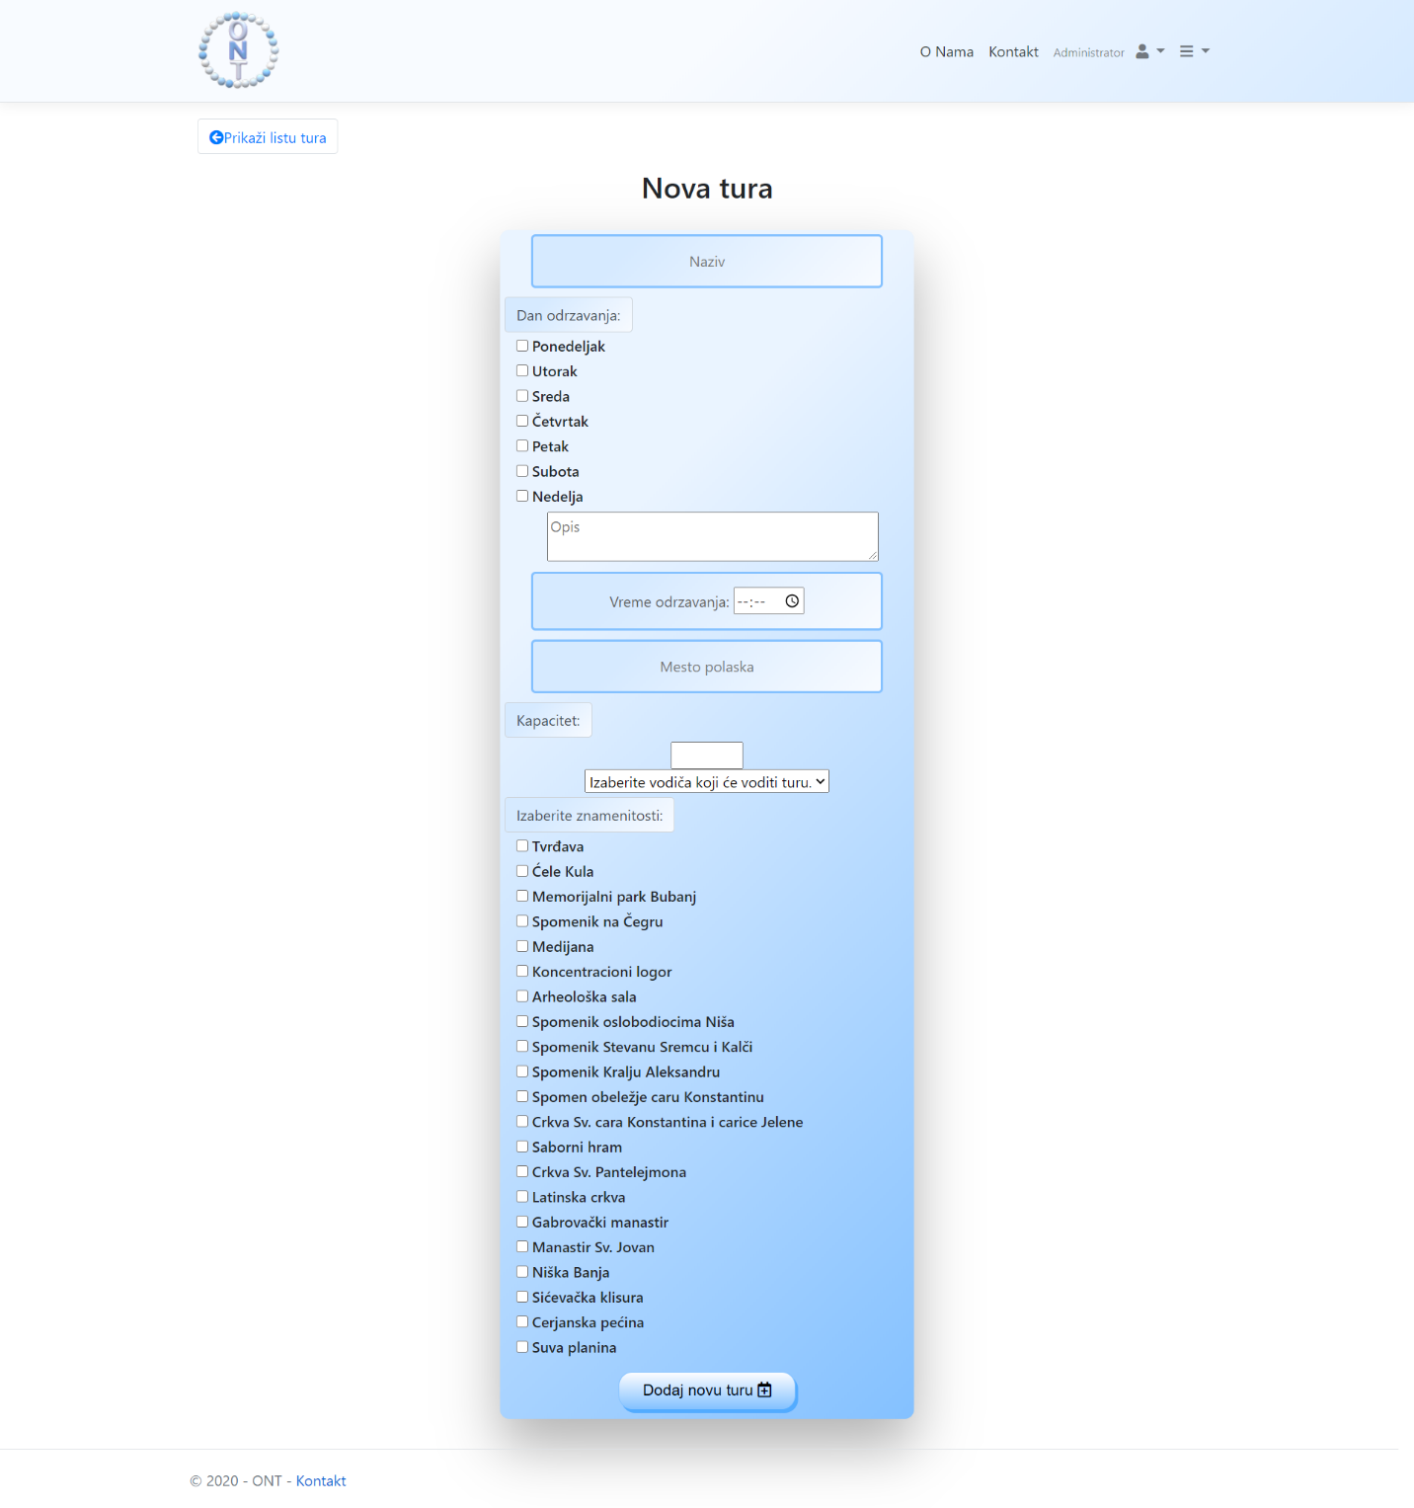

## Izmena ture

1. Izaberite stranicu sa prikazom svih tura.
2. Prelaskom miša preko kartice sa jednom turom, ona će se okrenuti i biće dostupne opcije u vezi sa turom.
3. Izaberite opciju za izmenu ture.
4. Biće prikazana forma za izmenu ture.
5. Izvršite željene izmene.
6. Ukoliko ostavite polje sa danima održavanja praznim, dani održavanja se neće promeniti.
7. Ukoliko želite da dodate dane održavanja, a da budu sačuvani i trenutni, morate i te trenutne dane čekirati.
8. Izaberite znamenitosti koje želite ukloniti iz ture.
9. Izaberite znamenitosti koje želite dodati u turu.
10. Nakon izvršenih izmena, pritiskom na dugme *Sačuvaj izmene* vraćate se na stranicu sa prikazom te ture koju ste izmenili.

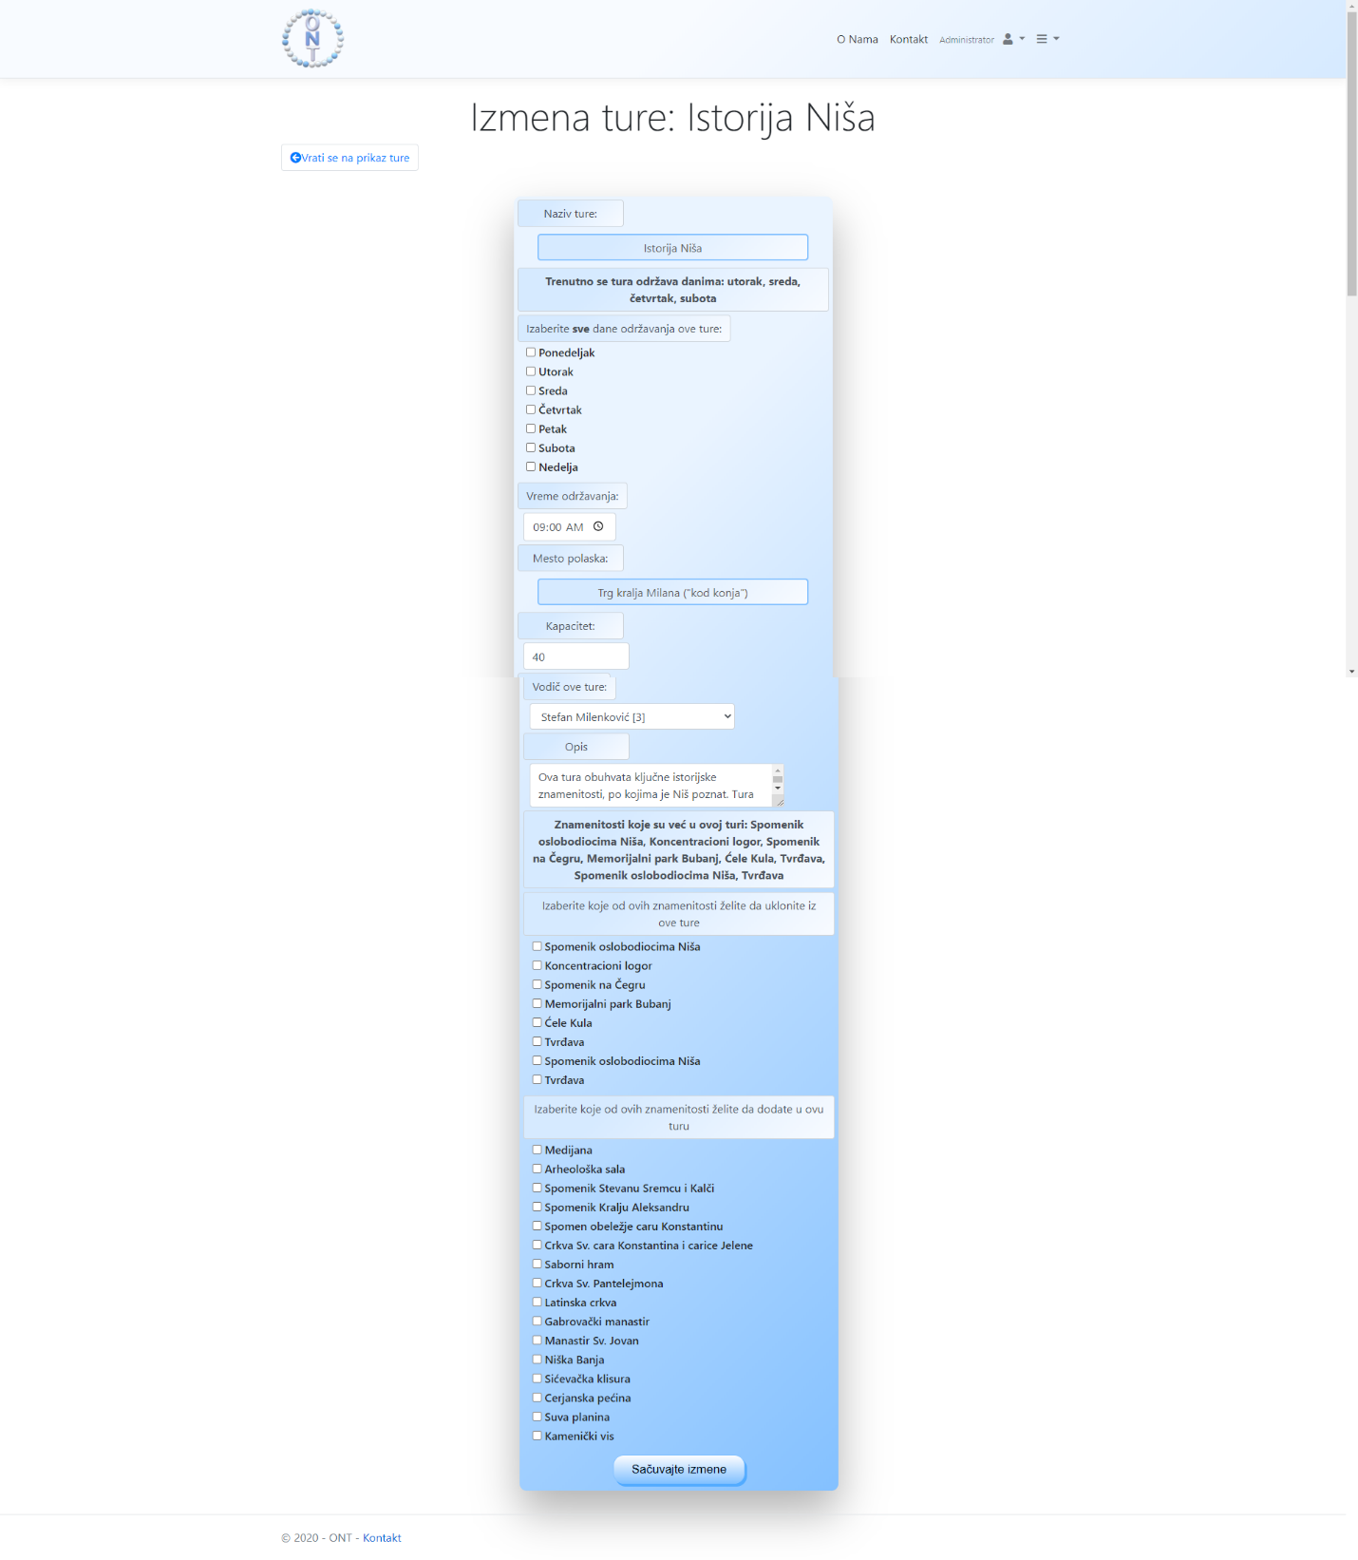

Slika 14 – Forma za izmenu ture

## Brisanje ture

1. Izaberite opciju za prikaz svih tura.
2. Biće prikazana stranica sa svim turama.
3. Izaberite turu koju želite da obrišete i kliknite na dugme *Obriši turu*.
4. Prikazuje se poruka kojom se zahteva potvrda brisanja ture.
5. Nakon pritiska *Da*tura je obrisana i biće prikazana stranica sa svim turama.
6. Ukoliko pritisnete *Ne*odustajete od brisanja i biće prikazana stranica sa svim turama.
7. Ukoliko je tura rezervisana prikazaće se obaveštenje o zabrani brisanja ture.



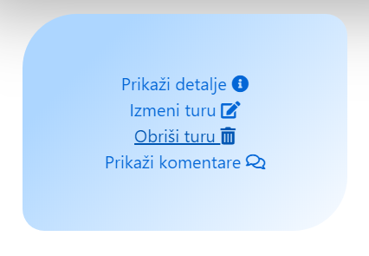

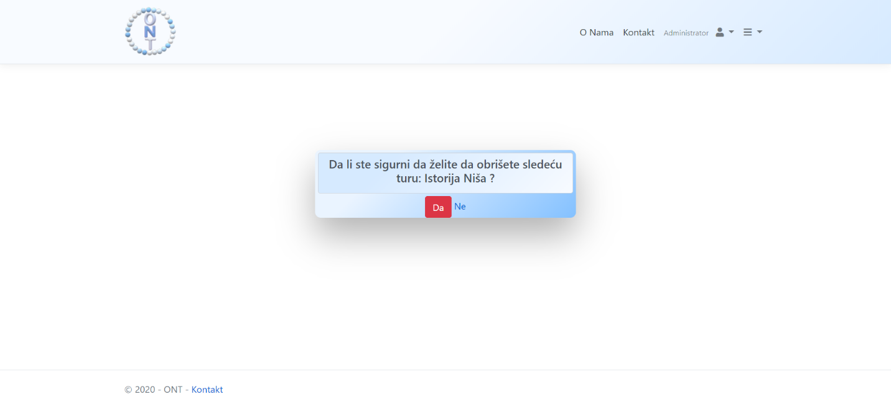

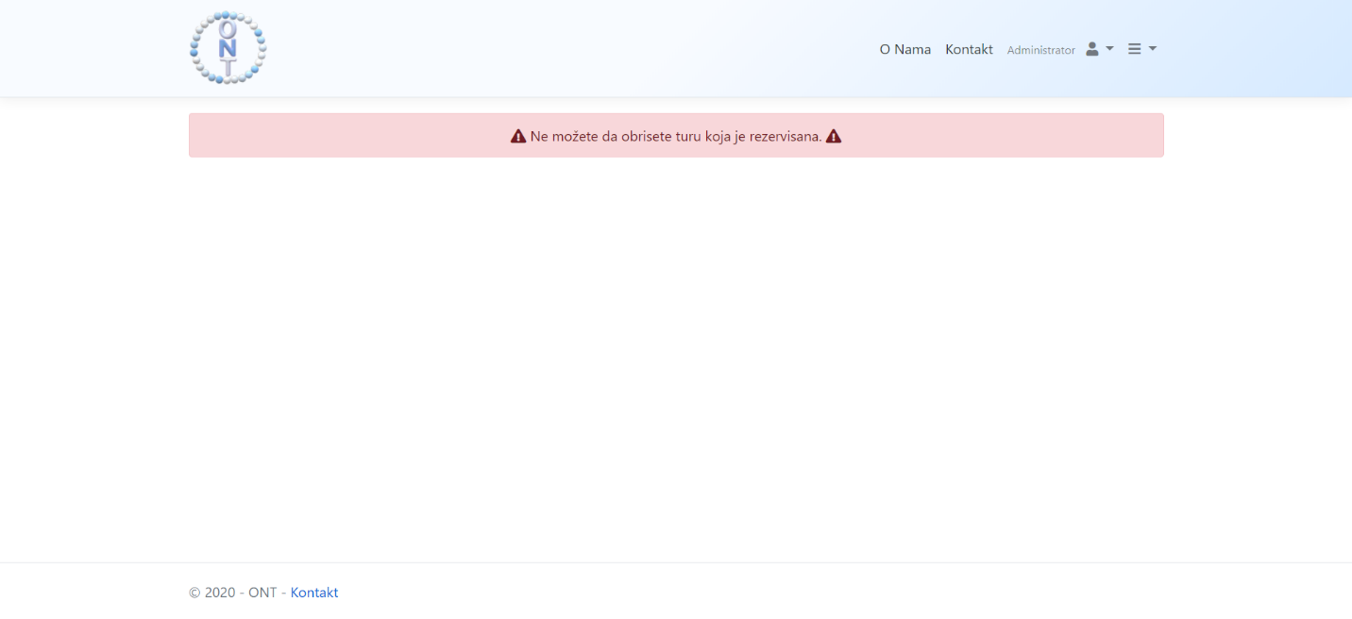

## Dodavanje znamenitosti

1. Izaberite opciju za prikaz svih znamenitosti.
2. Biće prikazana stranica sa svim znamenitostima.
3. Izaberite opciju *Dodaj znamenitost*nakon čega se prikazuje stranica za dodavanje znamenitosti.
4. Stranica za dodavanje nove znamenitosti sadrži formu za unos podataka: naziv, lokacija, opis, radno vreme, broj telefona, cena ulaznice, tip i opcija za dodavanje slike.
5. Nakon unosa svih podataka kliknite na dugme *Dodaj novu znamenitost*i time uspešno dodajete znamenitost*.*
6. Biće prikazana stranica sa svim znamenitostima.
7. Ukoliko odustanete od dodavanja, kliknite na dugme *Prikaži listu znamenitosti.*
8. Biće prikazana stranica sa svim znamenitostima i nova znamenitost neće biti dodata.

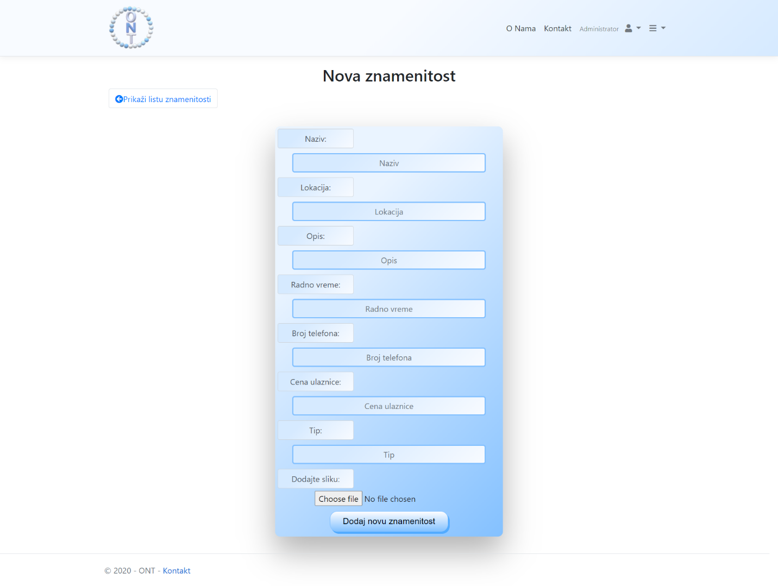

## Izmena znamenitosti

1. Izaberite opciju za prikaz svih znamenitosti.
2. Biće prikazana stranica sa karticama koje sadrže slike znamenitosti.
3. Prelaskom miša preko kartice, prikazaće se opcije u vezi sa znamenitosti.
4. Izaberite opciju za izmenu znamenitosti.
5. Pirkazaće se forma sa podacima o znamenitosti.
6. Izvršite željene promene unosom odgovarajućih vrednosti na formu.
7. Ukoliko želite da sačuvate promene, kliknite na opciju *Sačuvaj izmene,* i to će vas vratiti na stranicu sa prikazom te znamenitosti gde ćete videti promene koje ste izvršili.
8. Ukoliko želite da odustanete od izmena, kliknite na opciju *Prikaži listu znamenitosti* koja Vas vraća na stranicu sa prikazom svih znamenitosti.

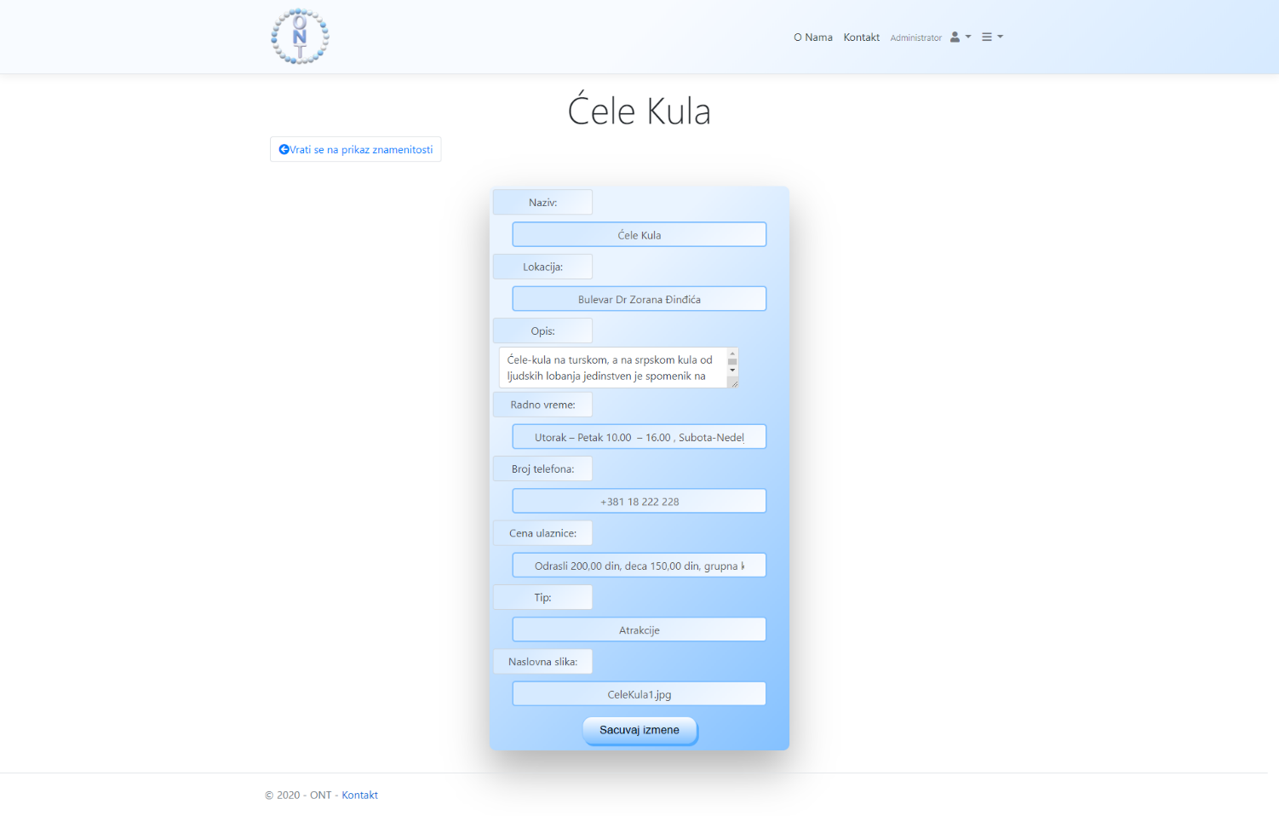

Slika 15 – Forma za izmenu znamenitosti

## Dodavanje slike uz znamenitost

1. Izaberite opciju za prikaz svih znamenitosti.
2. Biće prikazana stranica sa svim znamenitostima.
3. Izaberite znamenitost u koju želite da dodate sliku i kliknite na dugme *Dodaj sliku*.
4. Biće prikazana stranica na kojoj se nalazi forma za dodavanje slike.
5. Izaberite sliku i kliknite na dugme *Dodaj sliku*nakon čega se dodaje slika u izabranu znamenitost*.*
6. Prikazuje se stranica izabrane znamenitosti.
7. Ukoliko odustanete od dodavanja, kliknite na dugme *Vrati se na prikaz znamenitosti.*
8. Biće prikazana stranica sa svim znamenitostima i slika neće biti dodata.



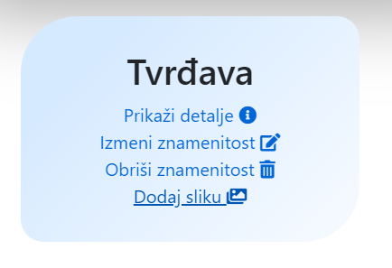

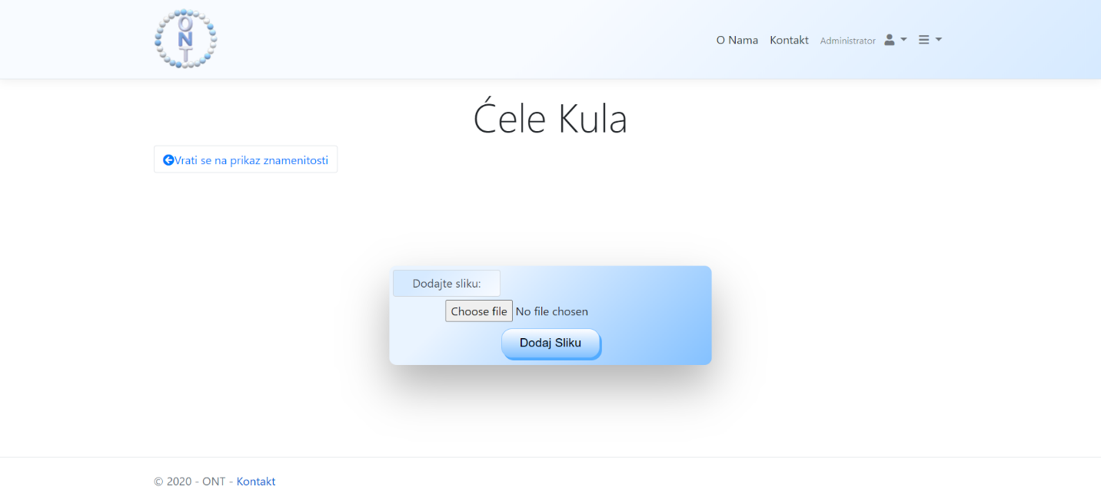

## Brisanje znamenitosti

1. Izaberite opciju za prikaz svih znamenitosti.
2. Biće prikazana stranica sa svim znamenitostima.
3. Izaberite znamenitost koju želite da obrišete i kliknite na dugme *Obriši turu*.
4. Prikazuje se poruka kojom se zahteva potvrda brisanja znamenitosti.
5. Nakon pritiska *Da*znamenitosti je obrisana i biće prikazana stranica sa svim znamenitostima.
6. Ukoliko pritisnete *Ne*odustajete od brisanja i biće prikazana stranica sa svim znamenitostima.



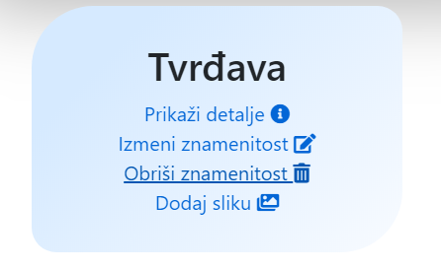

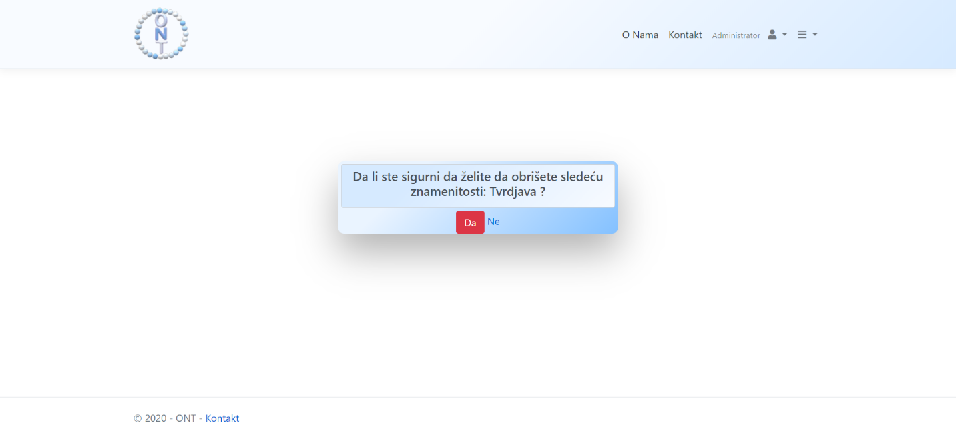

## Dodavanje kviza

1.    Izaberite opciju za prikaz svih kvizova.  
2.    Biće prikazana stranica sa svim kvizovima.  
3.    Izaberite opciju Dodaj kviz nakon čega se prikazuje stranica za dodavanje kviza.  
4.    Stranica za dodavanje novog kviza sadrži formu za unos podataka: naziv kviza, opcija za odabir znamenitosti za koju je kviz vezan i opcija za odabir ture za koju je kviz vezan.  
5.    Nakon unosa svih podataka kliknite na dugme Dodaj novi kviz i time uspešno dodajete kviz.  
6.    Biće prikazana stranica sa svim kvizovima.  
7.    Ukoliko odustanete od dodavanja, kliknite na dugme Prikaži listu kvizova.  
8.    Biće prikazana stranica sa svim kvizovima i novi kviz neće biti dodat.

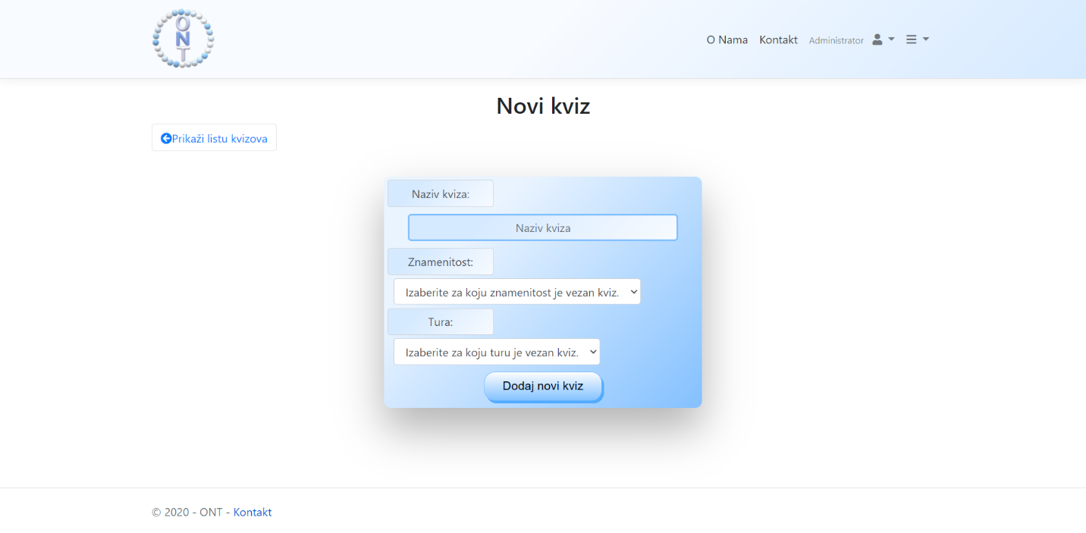

## Ažuriranje podataka o kvizu

1. Izaberite opciju iz padajućeg menija za prikaz svih kvizova.
2. Biće prikazana tabela sa svim kvizovima.
3. Izaberite opciju za izmenu određenog kviza.
4. Biče prikazana forma za izmenu kviza.
5. Popunite odgovarajuća polja.
6. Ukoliko ostavite polje za izbor znamenitosti ili ture uz kviz prazne nepostavljene, kviz će biti bez ture ili znamenitost. Kviz će biti prikazan u zavisnosti od toga u odgovarajućoj tabeli.
7. Nakon izvršenih promena, kliknite na dugme *Sačuvaj izmene,* da sačuvate promene,ili *Vrati se na prikaz kviza,* ukoliko želite odustati od promena.

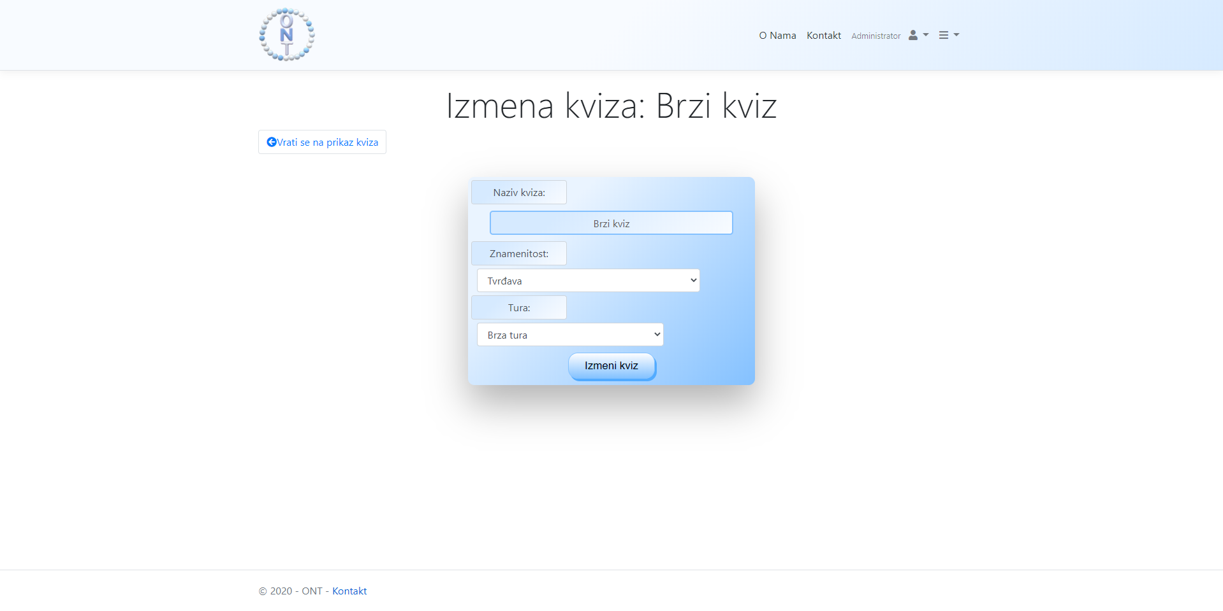

Slika 16 – Forma za izmenu kviza

## Prikaz jednog kviza

1.    Izaberite opciju za prikaz svih kvizova.  
2.    Biće prikazana stranica sa svim kvizovima.  
3.    Izaberite kviz koju želite da pregledate.  
4.    Pritisnite dugme Vidi kviz.  
5.    Biće prikazana stranica o izabranom kvizu.

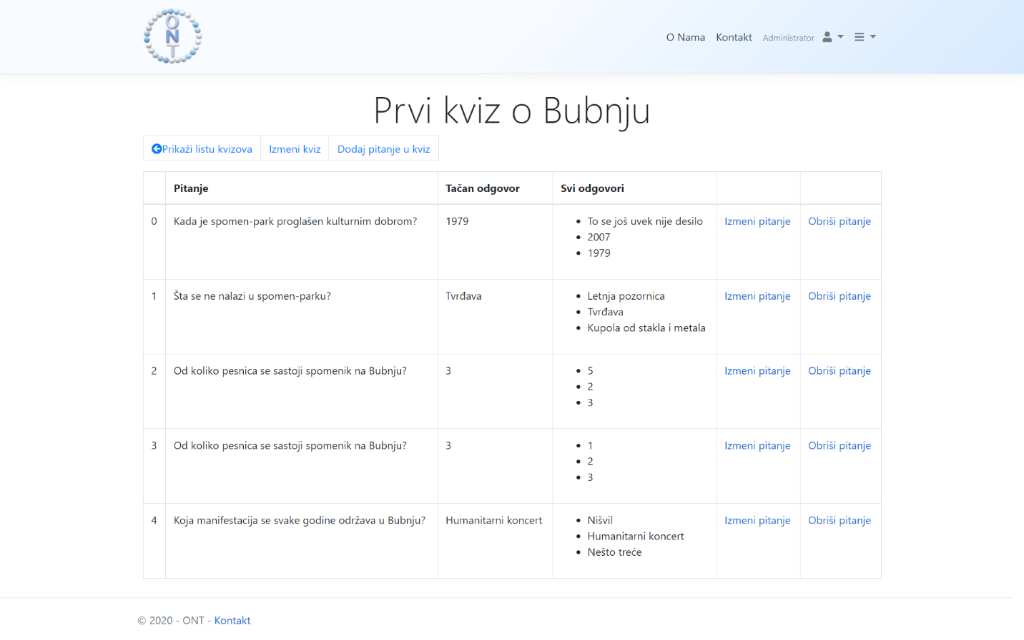

## Dodavanje pitanja u kviz

1.    Izaberite opciju za prikaz svih kvizova.  
2.    Biće prikazana stranica sa svim kvizovima.  
3.    Izaberite kviz u koji želite da dodate pitanje i kliknite na dugme Dodaj pitanje u kviz.  
4.    Biće prikazana stranica na kojoj se nalazi forma za unos podataka: tekst pitanja, odgovor A, odgovor B, odgovor C i opcija za odabir tačnog odgovora.  
5.    Nakon unosa svih podataka kliknite na dugme Dodaj pitanje i time uspešno dodajete pitanje u kviz.  
6.    Biće prikazana stranica izabranog kviza.  
7.    Ukoliko odustanete od dodavanja, kliknite na dugme Vrati se na prikaz kviza.  
8.    Biće prikazana stranica izabranog kviza i novo pitanje neće biti dodato.

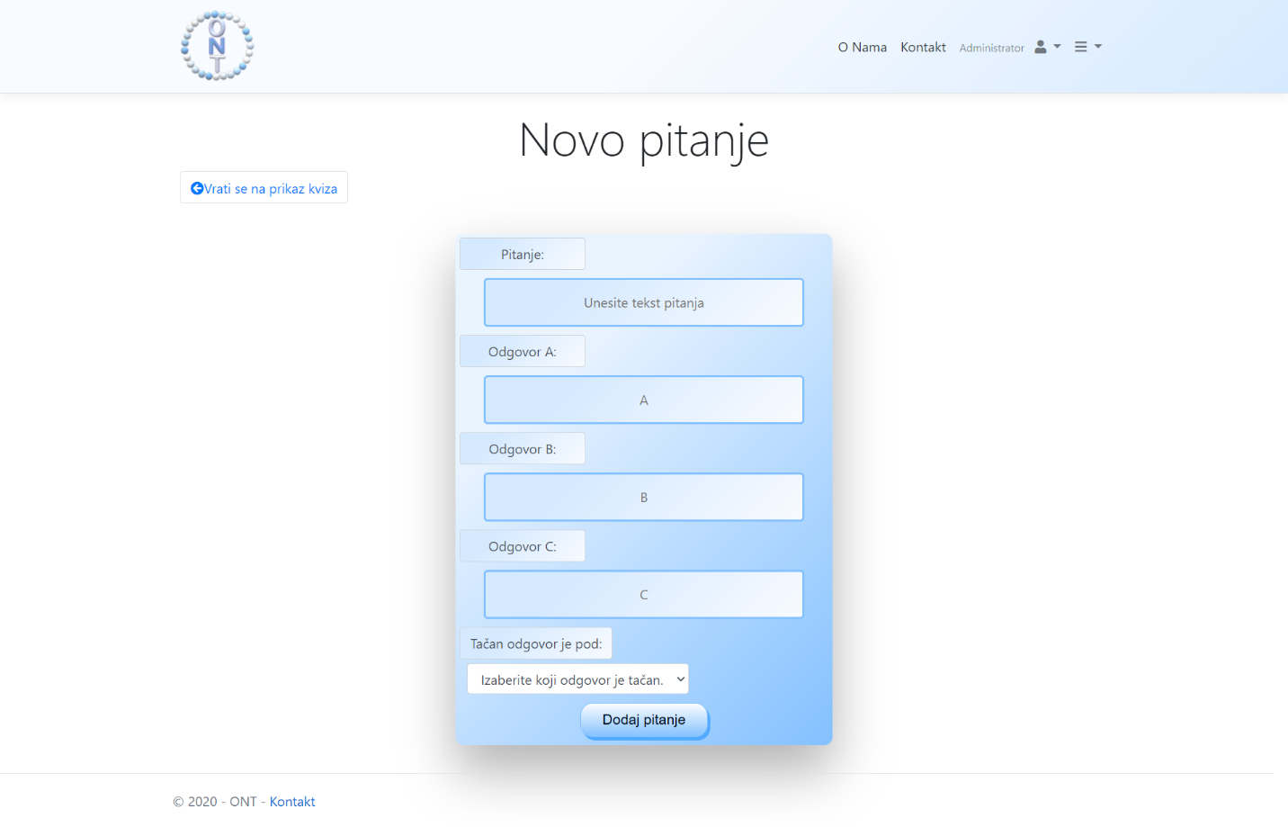

## Izmena pitanja u kvizu

1. Izaberite opciju za prikaz kvizova iz padajućeg menija u gornjem uglu.
2. Biće prikazana stranica sa svim kvizovima.
3. Izaberite opciju za pregled određenog kviza.
4. Biće prikazana stranica sa svim pitanjima u kvizu.
5. Izaberite opciju za izmenu određenog pitanja.
6. Biće prikazana forma za izmenu pitanja.
7. Izmenite polja za unos pitanja i odgovora.
8. Izaberite da li je tačan odgovor opcija *a, b* ili *c.*
9. Nakon izvršenih promena izaberite opciju *Sačuvaj izmene*, da sačuvate promene,ili *Vrati se na prikaz kviza*, ukoliko želite da odustanete od promena.

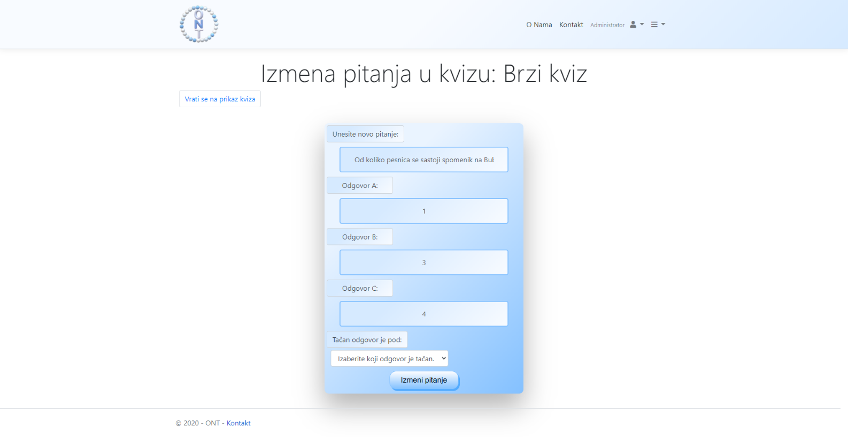

Slika 17 – Forma za izmenu jednog pitanja u kvizu

## Brisanje pitanja iz kviza

1.    Izaberite opciju za prikaz svih kvizova.  
2.    Biće prikazana stranica sa svim kvizovima.  
3.    Izaberite kviz iz kog želite da obrišete pitanje i kliknite na dugme Obriši pitanje.  
4.    Prikazuje se poruka kojom se zahteva potvrda brisanja pitanja iz kviza.  
5.    Nakon pritiska Obriši pitanje pitanje je obrisano i biće prikazana stranica izabranog kviza.  
6.    Ukoliko pritisnete Vrati se na prikaz kviza odustajete od brisanja i biće prikazana stranica izabranog kviza.

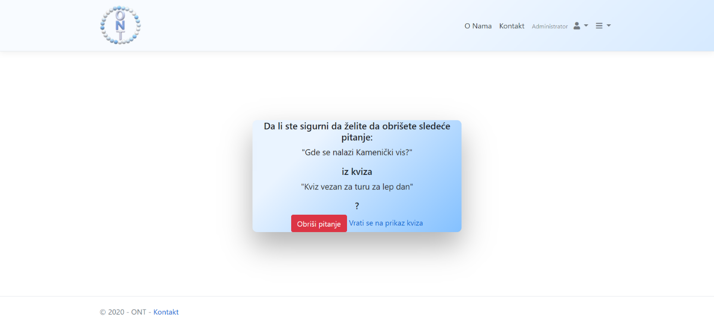

## Pregled komentara o turi

1.    Izaberite opciju za prikaz svih tura.  
2.    Biće prikazana stranica sa svim turama.  
3.    Izaberite turu čije komentare želite da pogledate  i kliknite na dugme Prikaži komentare.  
4.    Biće prikazana stranica na kojoj se nalaze komentari vezani za izabranu turu.